Департамент экономического развития Воронежской области
ОГБУ «Агентство по инвестициям и стратегическим проектам»

УТВЕРЖДАЮ
Руководитель департамента
экономического развития
Воронежской области

_____________А.М. Букреев
«___»___________2016 г.

ИНВЕСТИЦИОННЫЙ ПАСПОРТ

НОВОХОПЕРСКОГО МУНИЦИПАЛЬНОГО РАЙОНА

Воронеж
2016
СОДЕРЖАНИЕ  1.ОБРАЩЕНИЕ ГЛАВЫ АДМИНИСТРАЦИИ МУНИЦИПАЛЬНОГО РАЙОНА.………………………………………………………………….….. | 4
2.ОБЩАЯ ХАРАКТЕРИСТИКА МУНИЦИПАЛЬНОГО РАЙОНА……... | 5
2.1.Историческая справка……………………………..………………..…. | 5
2.2.Географическое положение…………………….……………….…..… | 6
2.3.Площадь территории…………………………..…………...…….……. | 7
2.4.Климатические условия………………………..……………...……..... | 8
2.5.Население. Демографическая характеристика……..……….….……. | 10
2.6.Социальная сфера………………………………..…………...….…….. | 11
2.6.1.Образование…………………………….………………..….….……. | 11
2.6.2.Культура………………………………………………………………. | 15
2.6.3.Здравоохранение……………………..……………………..….…….. | 18
2.6.4.Физкультура и спорт………………………………………………… | 20
2.7. Наличие природных и сырьевых ресурсов….………………..….….. | 23
2.7.1. Лесные ресурсы…………………………….……………….………. | 23
2.7.2.Наличие земельных ресурсов……………..……………….…..……. | 24
2.7.3. Гидрографическая сеть ………………….…………………….…… | 25
2.7.4. Полезные ископаемые……………………..…………………….….. | 28
3.ЭКОНОМИЧЕСКИЙ ПОТЕНЦИАЛ…………...…………………….…... | 30
3.1. Конкурентные преимущества муниципального района…………..... | 30
3.2.Социально-экономическое положение муниципального района…... | 32
3.3. Ключевые отрасли экономики…………….…………………….…… | 39
3.3.1. Промышленное производство……………....………………..…….. | 39
3.3.2.Строительство…………………………..……………………………. | 41
3.3.3. Агропромышленный комплекс…………………………..………… | 42
3.4. Основные предприятия (выпускаемая продукция)……………...….. | 47
3.5. Наличие инженерной и транспортной инфраструктуры……………. | 50
3.5.1.Электроснабжение…………………………...………………………. | 50
3.5.2.Газоснабжение………….………………………….…………..……… | 51
3.5.3.Теплоснабжение………….………………………..………………….. | 53
3.5.4.Водоснабжение…………….…………………………………..……… | 53
3.5.5.Водоотведение………………………………………………..…….…. | 54
3.5.6.Связь…………………………………..…………….…....……………. | 54
3.5.7.Транспортная инфраструктура……………………………………….. | 55
3.6. Кадровый потенциал…………………………………………………… | 57
3.7. Туристический потенциал………………………………..……….…. | 59
4.ИНВЕСТИЦИИ…………………………………………………………....… | 65
4.1. Инвестиционные проекты……...………..…………………….…….… | 66
4.1.1. Реализованные на территории района……..……………….….….… | 66
4.1.2. Реализующиеся на территории района…….………………...……... | 68
4.1.2.Перспективные инвестиционные проекты (предложения), инвесторы и источники по которым не определены……………………….. | 72
4.2.Инвестиционно-привлекательные земельные участки и площади…. | 74
4.2.1. Государственные…………………………….……………………….. | 74
5.ПЕРЕЧЕНЬ НОРМАТИВНЫХ ПРАВОВЫХ АКТОВ, РЕГЛАМЕНТИРУЮЩИХ ИНВЕСТИЦИОННЫЙ ПРОЦЕСС НА ТЕРРИТОРИИ МУНИЦИПАЛЬНОГО РАЙОНА………….…….………. | 85
5.1.Программы, действующие в муниципальном районе (федеральные, региональные, местные)…………………….………………………….…….. | 85
5.2.Меры поддержки малого и среднего бизнеса…….…………………… | 87
6.КОНТАКТНАЯ ИНФОРМАЦИЯ………………………………….…..…... | 89

Дорогие друзья!

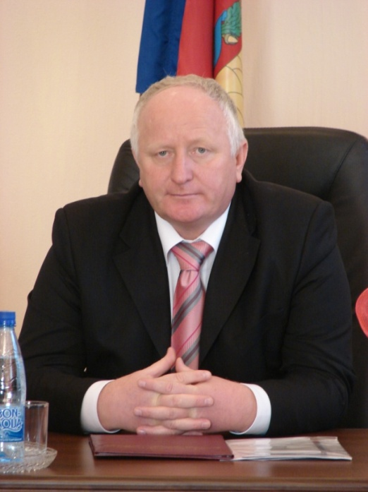
Новохоперский район является привлекательной комплексной инвестиционной площадкой, что подтверждается богатым природным потенциалом, развитой инфраструктурой, наличием перечня готовых к освоению инвестиционных площадок, удачным расположением дорожной инфраструктуры, значительным кадровым потенциалом.
Сегодня на территории района при активной поддержке администрации района реализуется ряд проектов в промышленности, сельском хозяйстве, что является показателем эффективной работы бизнеса и власти в направлении совместного развития.
Мы предлагаем вложить средства в развитие туризма и рекреационной отрасли. Город Новохоперск и район имеют богатое культурно-историческое наследие, поэтому востребовано строительство туристской инфраструктуры: баз отдыха, гостевых домов, объектов придорожного сервиса, гостиниц.
Мы открыты для прихода инвесторов и выражаем готовность к совместной плодотворной работе с целью развития вашего бизнеса и района в целом.

С уважением,
Глава администрации
Новохоперского муниципального района
В. Т. Петров
- ОБЩАЯ ХАРАКТЕРИСТИКА МУНИЦИПАЛЬНОГО РАЙОНА
  - Историческая справка
Свое летописание город ведет с середины 17 века, когда в Прихоперье были образованы казачьи городки Пристанский, Беляевский, Григорьевский. Во время крестьянской войны под предводительством Степана Разина в городке Пристанский сосредоточился большой повстанческий отряд разинского атамана Никифора Чертка, одержавший в 1670 году несколько побед в боях с царскими войсками. В 1707-1708 годах городок Пристанский становится центром Булавинского восстания. Отсюда оно переметнулось в воронежские и тамбовские села. После подавления восстания Пристанский казачий городок, как прежний центр вольности и бунтарства, по приказу царя был сожжен.
В 1710 г. по указу Петра I была заложена Хоперская земляная крепость, затем Новая Хоперская, сооружение которой завершилось в 1716 году.
В начале 1770-х годов, во времена Екатерины II, в г. Новохоперске строили фрегаты, боты, галиоты и транспортные суда Азовской флотилии. Здесь начал свою военно-морскую карьеру будущий флотоводец Ф.Ф. Ушаков.
В период административного переустройства в России в 1779 году город Новохоперск становится уездным центром Тамбовского наместничества, спустя три года отчислен к Саратовским землям, а с 1802 года – к Воронежской губернии. В 1781 году был утвержден герб, на котором изображалась река в зеленом поле с надписью «Новый Хопер».
В 1895 году проложена железная дорога Валуйки-Поворино, прошедшая через Новохоперск, после чего судоверфь перестала быть необходимой.
Новохоперский район образован 30 июля 1928 года постановлением ВЦИК и СНК РСФСР. Законом Воронежской области от 15 октября 2004 г. №63-ОЗ району присвоен статус муниципального района.

  - Географическое положение
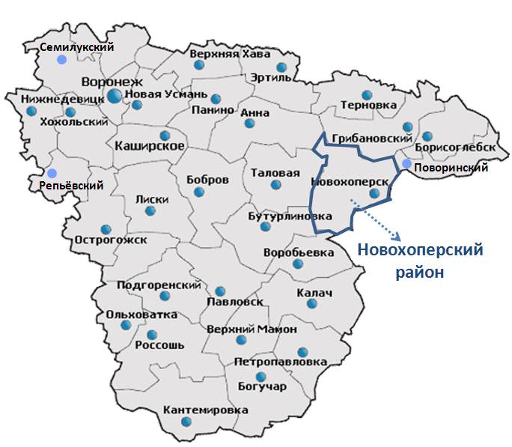
Новохоперский муниципальный район расположен в юго-восточной части Воронежской области.

Рисунок 1. Местоположение Новохоперского муниципального района Воронежской области
На севере район граничит с Грибановским муниципальным районом, на юге – с Воробьевским муниципальным районом; на западе – с Таловским и Аннинским муниципальными районами; на юго-западе – с Бутурлиновским районом; на востоке – с Поворинским муниципальными районом Воронежской области, а также с Волгоградской областью.
Расстояние от областного центра составляет 200 км.
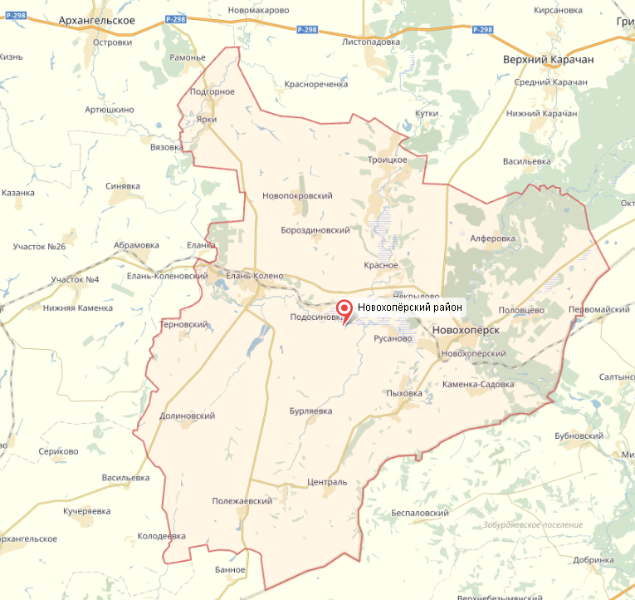
Рисунок 2. Географическое положение Новохоперского муниципального района Воронежской области

  - Площадь территории
Площадь территории района составляет 2334 км². В настоящее время Новохоперский район является муниципальным образованием первого вида. В его состав входят 2 городских и 9 сельских поселений, которые включают в себя 67 населенных пунктов. Административным центром муниципального района является город Новохоперск, расположенный в 240 км к востоку от областного центра – город Воронеж.
Протяженность района с севера на юг – 60 км, с востока на запад – 50 км.

Таблица 1. Муниципально-территориальное устройство Новохоперского муниципального района
№ п./п. | Городское и сельские поселения | Административный центр | Площадь,  км²
1 | Городское поселение – г. Новохоперск | г. Новохоперск | 599,7
2 | Городское поселение Елань-Коленовское | р.п. Елань-Коленовский | 20,8
3 | Коленовское | с. Елань-Колено | 446,62
4 | Краснянское | с. Красное | 138
5 | ихайловское | п. Михайловский | 209
6 | Новопокровское | п. Новопокровский | 132
7 | Пыховское | с. Пыховка | 204
8 | Терновское | п. Терновский | 114
9 | Троицкое | с. Троицкое | 198,81
10 | Центральское | п. Централь | 123
11 | Ярковское | с. Ярки | 148

  - Климатические условия
Климат на территории Новохоперского района умеренно-континентальный с жарким сухим летом и умеренно холодной зимой с устойчивым снежным покровом и хорошо выраженными переходными сезонами.

Рисунок 3. Максимальная температура (среднемесячные данные)
Наибольшее число дней без солнца приходится на зиму – за сезон таких дней отмечается от 50 до 55. Максимум числа дней без солнца наблюдается в декабре – до 22 в месяц.

Рисунок 4. Минимальная температура (среднемесячные данные)
Среднегодовая температура воздуха составляет +5,5°С. Средние из абсолютных максимальных температур составляют +36°С, средние из абсолютных минимальных температур составляют -29°С. Максимальная плюсовая температура в летний период достигает +40°С, а абсолютный минимум – -37°С.

Рисунок 5. Количество осадков, мм
Первые морозы наблюдаются в первых числах октября. Продолжительность безморозного периода от 227 до 233 дней. Максимальная глубина промерзания почвы – 124 см.
Годовая сумма осадков на территории составляет 450 - 500 мм. От 62% до 70% годовой суммы осадков выпадает за теплый период. Средняя дата появления снежного покрова – 14 ноября, схода – 31 марта. Число дней со снежным покровом составляет в среднем до 120. Высота снежного покрова достигает максимума в конце февраля и составляет в среднем 21 см. Территория относится к зоне недостаточного увлажнения, что обусловлено достаточно высокой испаряемостью в теплый период.

Рисунок 6. Число дней с осадками
В среднем относительная влажность воздуха на территории почти однородна и зависит от господствующей воздушной массы. Среднегодовая относительная влажность равна 68-70%. В годовом ходе наибольшие её значения (80% и более) отмечаются в холодный период (53-55 дней за сезон).
В течение года преобладают средние скорости ветра.
Суммы средних суточных температур за период активной вегетации растений колеблются в пределах 2600-2800°. Сумма осадков за этот период составляет 230-270 мм, ГТК около 1.
К неблагоприятным метеорологическим явлениям, наносящим значительный ущерб сельскохозяйственному производству, относятся заморозки, засухи, суховеи, сильные ветры, ливни и град.
Опасные метеорологические явления, приводящие к ЧС, главным образом на дорогах, – метели, ливневые дожди, град, шквал, гололёд.
  - Население. Демографическая характеристика
Численность населения Новохоперского муниципального района в 2015 году составила 38333 человека, из них: 20645 человек – городское население, 17688 человек – сельское поселение.
На начало 2015 года удельный вес женщин в общей численности населения составил 53,9%, мужчин – 46,1%.
Таблица 2. Движение населения, человек
 | 2012 | 2013 | 2014 | 2015
Естественное движение населения
Родилось (без мертворожденных) | 206 | 186 | 194 | 150
Умерло | 391 | 405 | 366 | 400
Естественный прирост (+), убыль (-) населения | -185 | -219 | -172 | -250
Механическое движение населения
Число прибывших | 476 | 602 | 647 | 711
Число выбывших | 644 | 733 | 774 | 788
Миграционный прирост (+), убыль (-) | -168 | -131 | -127 | -77
Анализ механического движения населения показывает, что миграционная убыль Новохоперского муниципального района существенно снизилась за последние 4 года (уменьшилась в 2,2 раза) и составила в 2015 году 77 человек, а число прибывших за последние четыре года выросло в 1,5 раза и составило в 2015 году 711 человек. Это позволяет говорить о возможном миграционном приросте численности населения в ближайшие годы.
Таблица 3. Численность населения, человек
№ п./п. | Городское и сельские поселения | Население
1. | Городское поселение – г. Новохоперск | 17092
2. | Городское поселение Елань-Коленовское | 3553
3. | Коленовское | 5912
4. | Краснянское | 3162
5. | ихайловское | 934
6. | Новопокровское | 1411
7. | Пыховское | 1178
8. | Терновское | 820
9. | Троицкое | 1819
10. | Центральское | 817
11. | Ярковское | 1635
Итого |  | 38333

  - Социальная сфера
    - Образование
Образование является одним из ключевых подразделений сферы услуг Новохоперского муниципального района. Основными её составляющими являются детские дошкольные учреждения, дневные и вечерние общеобразовательные школы, система объектов дополнительного образования, учреждения, предоставляющие профессиональное и средне-специальное образование.
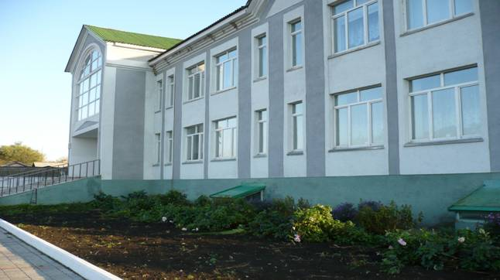
В системе образования района работают 14 средних общеобразовательных школ, среди которых: базовых – 5, 8 основных общеобразовательных школ, 2 коррекционные школы - интерната для детей с ограниченными возможностями, ГАПОУВО «Новохоперский аграрно – экономический техникум», в котором обучается 224 студента по специальностям: тракторист-машинист, автомеханик, повар-кондитер, оператор ЭВМ, экономика и бухгалтерский учет и др..
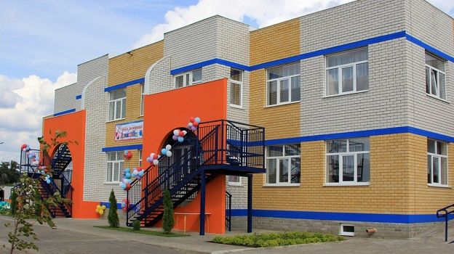
Муниципальная сеть дошкольных образовательных учреждений (ДДУ) в районе представлена 15 учреждениями дошкольного образования, в том числе одним инновационным дошкольным образовательным учреждением – «Новохоперский центр развития ребенка – детский сад №1», которые охватывают дошкольным образованием 765 воспитанников (от 1,5 до 7 лет), 650 детей от 3 до 7 лет.
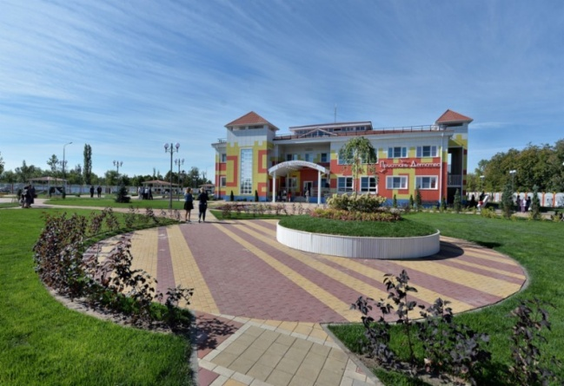
В муниципальных дошкольных образовательных учреждениях работает 278 человек, из них 86 воспитателей, 15 заведующих. Высшее образование имеют 29 педагогических работников.
Высшую квалификационную категорию имеют 10 педагогических работников, первую квалификационную категорию – 43.
В сентябре 2013 года в селе Елань-Колено Новохоперского района открылся современный детский сад на 140 мест. Восемь групп оборудованы всем необходимым, на территории садика для каждой возрастной группы установлены современные игровые прогулочные площадки и беседки. Взрослый коллектив детского сада составляет 60 человек. Коэффициент загрузки составляет 53%.
В сентябре 2016 года открылся новый уникальный детский сад на 280 мест в Новохоперске. В здании помимо групп расположились музыкальный и спортивный залы, краеведческий музей, театральная гостиная, игровой холл, кабинеты для конструирования и моделирования. Детсад могут посещать и малыши с ограниченными физическими возможностями. С вводом в строй этого объекта в Новохоперске полностью решена проблема нехватки мест в дошкольных учреждениях.
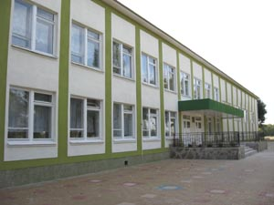
МОУ «Новохоперская гимназия №1» образована на базе Новохоперской СОШ №1 имени М. Горького 1 сентября 1994 г. В течение 20 лет гимназия работает в режиме развития, совершенствуя подходы к образованию, методы обучения и воспитания.
В гимназии трудится 38 учителей. Из них 16 – высшей квалификационной категории, 20 – первой. Имеют награды: 1 заслуженный учитель РФ, 2 отличника народного просвещения, 6 Почетных работников общего образования.Четыре педагога являются победителями конкурса лучших учителей России в рамках приоритетного национального проекта «Образование». МОУ «Новохоперская гимназия №1» как инновационное общеобразовательное учреждение действует с 1994 года. Гимназия расположена в центре города Новохопёрска, является базовым образовательным учреждением. Приём учащихся в 1-11 классы производится без ограничений. МОУ «Новохоперская гимназия№1» Лауреат Приоритетного национального проекта «Образование». С целью реализации ФГОС ООО получено оборудование на 5 млн. руб. Укомплектованы кабинеты: дистанционного обучения, компьютерного тестирования, лаборатория для проектно-исследовательской деятельности. По состоянию на 2015 год в образовательном учреждении обучается 619 человек, коэффициент загрузки составляет 64%.
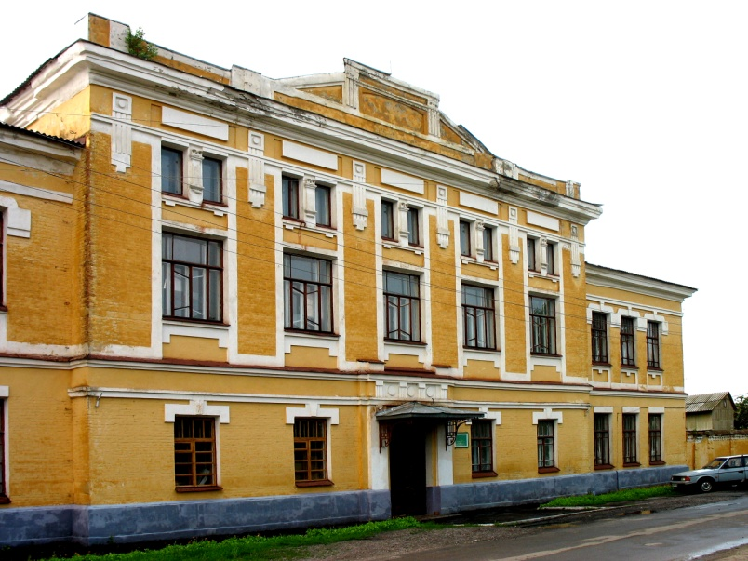
ГАПОУВО «Новохоперский аграрно – экономический техникум» – это современный учебно-производственный комплекс, включающий в себя свыше 30 оборудованных кабинетов, мастерских и лабораторий для проведения учебно-практических занятий. Педагогический коллектив насчитывает более 80 сотрудников. Это высококвалифицированные педагоги и мастера производственного обучения, имеющие многолетний стаж профессионального образования. Одно из старейших учебных заведений Черноземья, единственное автономное образовательное учреждение в Воронежской области. В настоящее время в техникуме ведется подготовка на базе 9-х, 11-х классов по профессиям: «Автомеханик», «Тракторист – машинист сельскохозяйственного производства», «Повар, кондитер», «Сварщик», «Мастер по обработке цифровой информации», «Экономика и бухгалтерский учёт (по отраслям) обучение осуществляется по очной форме. По состоянию на 2015 год в колледже обучаются 303 студента.
Постоянно осуществляются мероприятия, направленные на укрепление материально-технической базы объектов социальной сферы. Все школы оснащены современной компьютерной техникой и имеют доступ к сети Интернет. Совершенствуются педагогические технологии по повышению уровня образования.
МКУДО «Новохоперская детская школа искусств» ведёт образовательную и воспитательную деятельность не только среди детей и подростков города Новохопёрска, но и среди учащихся сёл и деревень района: пос. Колено, Елань-Коленовский рабочий посёлок, сёла Ярки, Подгорное, Красное, Алфёровка, хутор Замельничный, посёлок Новохопёрский. В педагогическом коллективе школы 26 преподавателей, заинтересованных школьной творческой жизнью, не равнодушных к окружающей социальной среде, из них: с высшей категорией – 4 человека, с первой категорией – 6 человек, вторую категорию имеют – 12 человек, один преподаватель – заслуженный работник культуры РФ, основных работников – 23 человек, 3 педагога работают по совместительству.
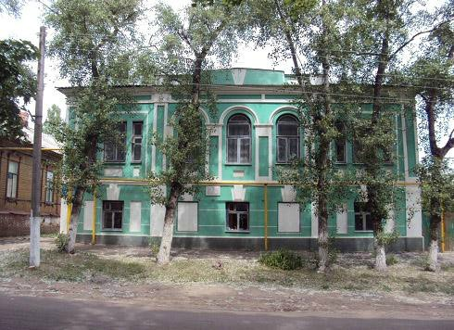
На данный момент в школе насчитывается 400 учащихся. В 2013 году школа прошла аттестацию и начала прием учащихся по дополнительным предпрофессиональным образовательным программам в области музыкального искусства : фортепиано, духовые и ударные инструменты, хоровое пение, народные инструменты, музыкальный фольклор, в области декоративно – прикладного и изобразительного искусства :декоративно-прикладное творчество, живопись. В школе действуют творческие коллективы: ансамбль скрипачей, младший и старший хоры, оркестр духовых инструментов – в июне 2011 года было присвоено звание «Образцовый коллектив» Воронежской области, фольклорный ансамбль «Прялица», Вокальный ансамбль «Радуга», ансамбль гитаристов, ансамбль преподавателей.
    - Культура
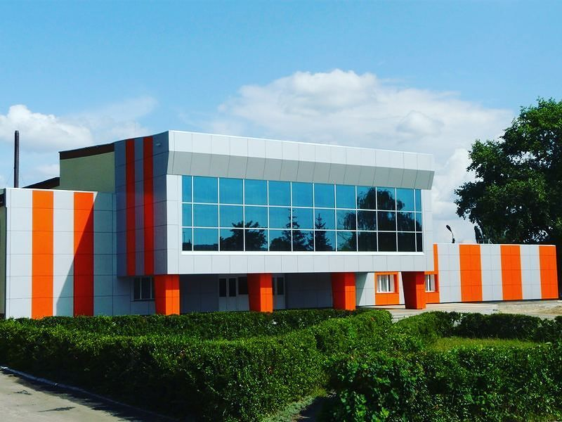
Сфера культуры Новохоперского муниципального района, наряду с образованием и здравоохранением, является одной из важных составляющих социальной инфраструктуры. Ее состояние – один из ярких показателей качества жизни населения.
Культурно-досуговый центр расположен в городе Новохоперске Новохоперского района по адресу: ул. 25 Октября, 32. Здание РДК типовое, со зрительным залом на 550 мест. В штате работают 28 специалистов культурно-досугового профиля.
Основные направления деятельности: организация культурно-досуговой деятельности; создание условий для реализации творческого потенциала населения.
В культурно-досуговом центре действуют 15 клубных формирований, из них 2 коллектива со званием «народный»:ансамбль русской песни «Любавушка» и фольклорный ансамбль казачьей песни «Пристанской».
Ежегодно в культурно-досуговом центре проводится около 300 культурно-массовых мероприятий.
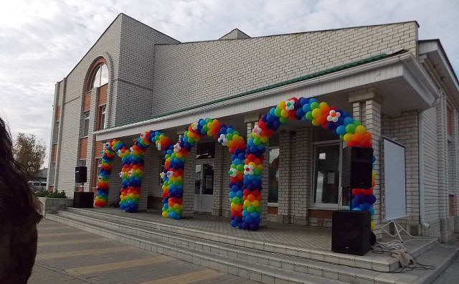
Культурно-спортивный комплекс «Звёздный» открылся в 2009 году. Общая площадь помещений составляет более двух тысяч квадратных метров. Здание комплекса включает в себя актовый зал на 200 человек, библиотеку, многочисленные помещения для кружков и секций, банкетный зал для свадеб и других торжеств, а также спортзал размером 36х18 метров, где могут проводиться любые соревнования областного уровня.
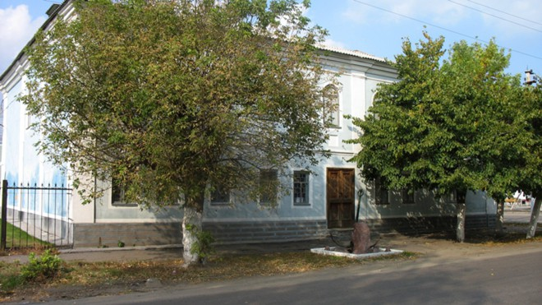
Новохоперский краеведческий музей. В Новохоперском краеведческом музее в каждом из шести залов обширной экспозиции представлен богатый материал, иллюстрирующий прошлое района. Музей расположен в центре города в красивом особняке – памятнике архитектуры XIX века. Дом помнит своих жителей. Сначала купцов, зажиточных горожан, а потом лидеров штаба Первой отдельной Чехословацкой бригады, сформированной в Новохоперске в 1943 году. Именно экспозиция, посвященная советско-чехословацкой дружбе, и стала родоначальницей нынешнего музея, начавшего работать с 1986 года. Каждому периоду истории в музее отведены отдельные залы. «Природа», «Хоперская старина», «Этнография», «История первой половины XX века», «Боевая слава», «Вт орая половина XX века». Часто экспонатами становятся предметы старины, сохранившиеся в семьях новохоперцев. Фонд музея пополняется и благодаря находкам ученых – участников археологического лагеря, вот уже несколько лет работающего на берегах реки Савала в летнее время. Богатая экспозиция в залах, посвященных Гражданской и Великой Отечественной войнам. В них представлены фотографии защитников родной земли, их письма, награды.
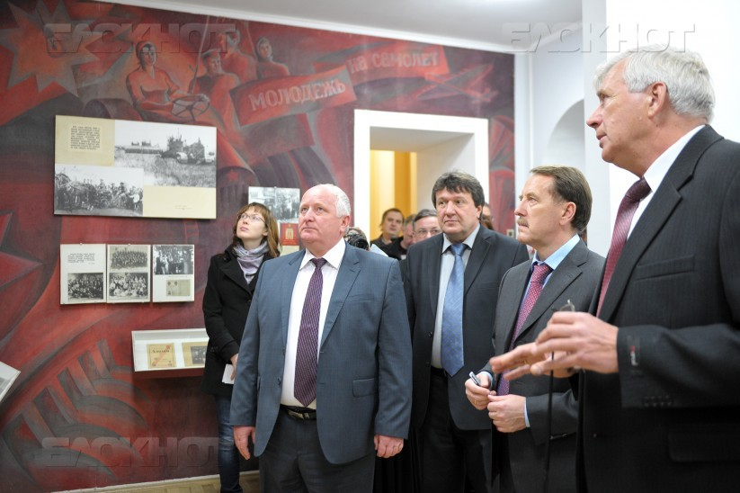
Одним из известнейших ансамблей Новохоперского района является фольклорный коллектив «Прялица». Творчество «Прялицы» направлено на возрождение и популяризацию песенных традиций и обрядов фольклорного исполнительства.
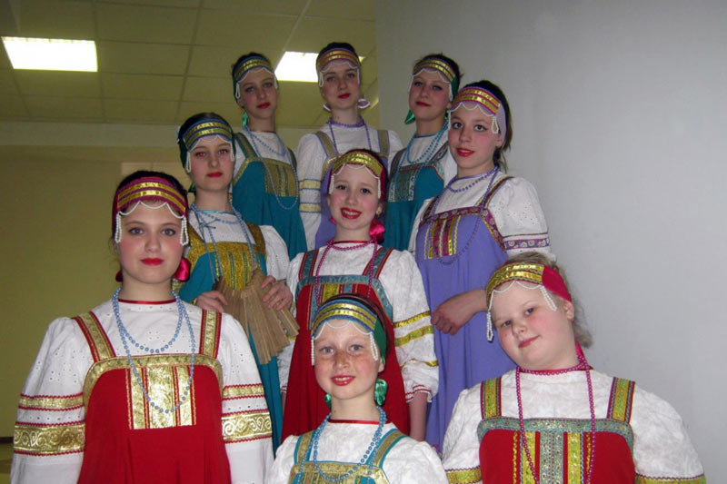
Символично название самого коллектива, как известно, Новохоперский район – пуховый край. Считается, что многие народные песни рождались, когда женщины пряли долгими вечерами.
В Новохоперском районе «Прялица» очень известна, поскольку постоянно выступает на районных и городских праздниках.
В состав яркого творческого ансамбля «Прялица» входит одиннадцать детей и руководитель коллектива.
    - Здравоохранение
Здравоохранение представлено следующими учреждениями: центральная районная больница, 2 участковых больницы, 22 фельдшерско-акушерских пункта, 6 амбулаторий.
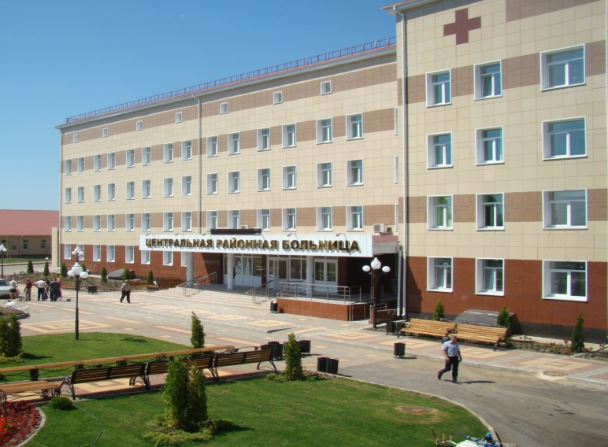
Новохоперская районная больница оснащена современным лечебным и диагностическим медицинским оборудованием. В учреждении постоянно внедряются достижения современной науки и техники, профилактические методики. Обслуживание ведут высококвалифицированные специалисты.
На базе учреждения созданы выездные бригады врачей специалистов для оказания различных видов медицинской, организационно методической и консультативной помощи.
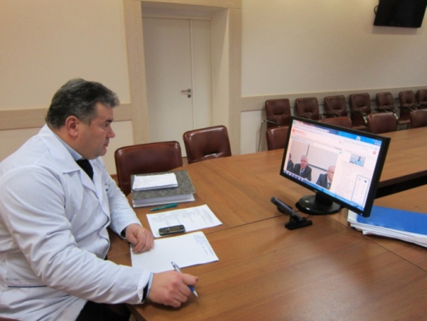
Новохоперская РБ – постоянно развивающееся и совершенствующееся лечебно-профилактическое учреждение. В работе организации используются самые современные информационные технологии. Для удобства пациентов в работе широко используется возможность электронной записи к врачу онлайн через международную сеть Интернет при помощи сервиса «Электронная регистратура».
Прикреплённое к лечебно-профилактическому учреждению обслуживаемое население Новохоперского района составляет около 39 тысяч человек. Кроме жителей района, здесь так же могут получить помощь и все жители прилегающих районов.
В структуре Новохоперской РБ, в комплексе, присутствует поликлиника, многопрофильный круглосуточный стационар, стационар дневного пребывания при поликлинике, офисы врачей общей практики, отделение скорой медицинской помощи. Для обслуживания сельского населения – фельдшерско-акушерские пункты. Диагностическую службу представляют клинико-диагностическая (общеклиническая и биохимическая) лаборатория, отделение ультразвуковой диагностики, кабинеты флюорографии, рентгенологический кабинет, службы ЛФК и физиотерапии.
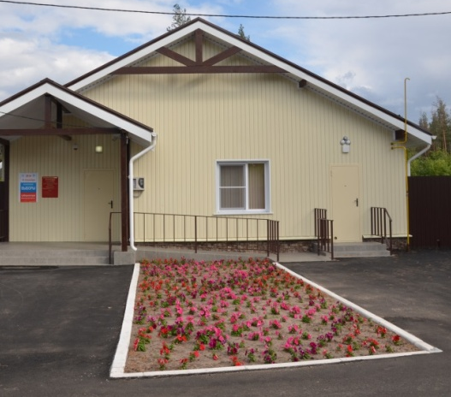
Привлекаются кадры врачей по новым для района специальностям и направлениям в медицине. С вводом в эксплуатацию центральной районной больницы появилась возможность применять современные передовые технологии по оказанию высококачественной медицинской помощи населению не только нашего района, но и сопредельных районов.
В 2014 году в Новохоперском районе открылся новый фельдшерско-акушерский пункт, обслуживающий 700 жителей посёлка Некрылово. В здании расположены четыре кабинета для приема пациентов и десять технических и подсобных помещений. Фельдшерско-акушерский пункт построили в рамках реализации государственной программы «Развитие здравоохранения Воронежской области».

Рисунок 7. Численность врачей, среднего медицинского персонала в лечебно-профилактических организациях, оказывающих медицинские услуги населению
Численность врачей в лечебно-профилактических организациях в 2015 году составила 70 человек, а численность среднего медицинского персонала – 305 человек.
2.6.4. Физическая культура и спорт
Сеть физкультурно-спортивных объектов представляет собой систему, состоящую из трех основных подсистем: сооружения в местах приложения труда (в учреждениях, на фабриках, заводах и т.п.); сооружения в объектах различных видов общественного обслуживания (в детских учреждениях, учебных заведениях, культурно-просветительских учреждениях, учреждениях отдыха и др.), сооружения так называемой сети общего пользования.
На территории района действует районная целевая программа «Развитие физической культуры и спорта Новохоперского муниципального района на 2009 – 2012 годы».
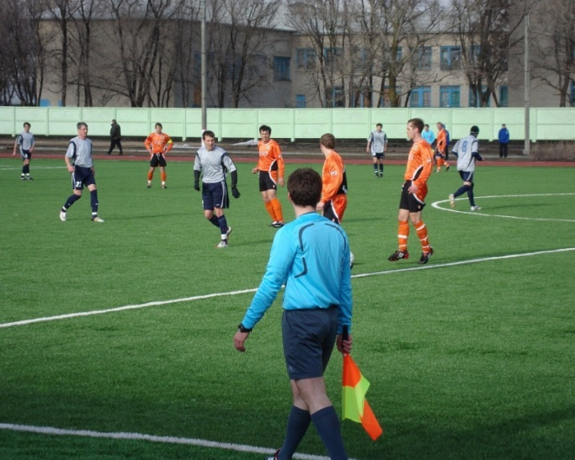
В районе культивируются 15 видов спорта, работают 117 спортивных секций. Стало традицией и получило всеобщее признание проведение таких массовых мероприятий, как праздники «Спорт и дети», «Спартакиада допризывной молодежи», «Школа безопасности», районная лыжня, спартакиады среди учащейся молодежи и учителей, проведение оборонно- спортивного лагеря «Спартак», военно-спортивных игр «Зарница», «Победа» и других. За 2008 год спортсмены района приняли участие в 74 спортивных мероприятиях районного, областного и Всероссийского уровня. Команда Краснянской школы вновь подтвердила свое мастерство и на Президентских состязаниях из 62 команд РФ заняла третье место.
Футбольная команда «Хопер» стала чемпионом области, а юниорские футбольные команды «Елань» и «Хопер» – призерами областного турнира на приз клуба «Кожаный мяч».
Шахматисты района стали чемпионами областных сельских игр. Неоднократно на соревнованиях различного уровня становились победителями и призерами новохоперские самбисты, дзюдоисты и легкоатлеты.
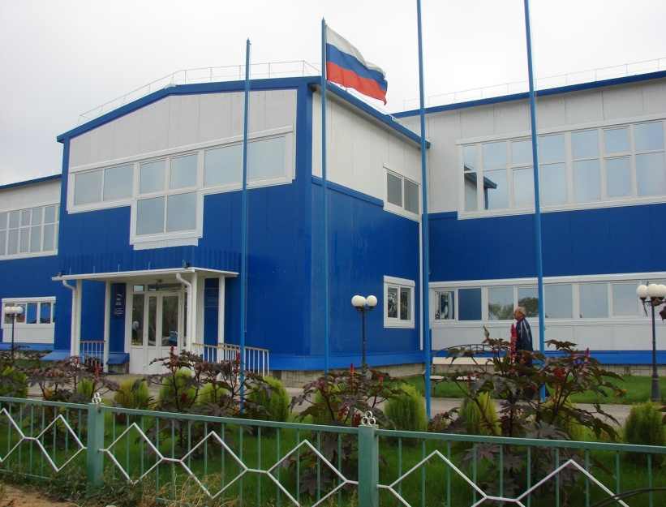
Развитие физической культуры и спорта в районе, эффективное использование их возможностей в оздоровлении и формировании здорового образа жизни населения способствует достижению одного из главных целевых стратегических показателей социально-экономического развития района – увеличение продолжительности жизни.
В Новохоперском муниципальном районе для организации физкультурно-оздоровительной и спортивно-массовой работы функционирует 124 спортивных сооружения. Среди них один стадион, 89 плоскостных сооружений, 28 спортивных залов, 1 лыжная база, 5 стрелковых тиров.
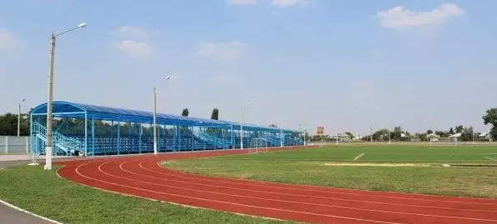
В районе большое внимание уделяется строительству спортивной инфраструктуры. С вводом в строй КСК «Звездный» с. Красном со спортивным залом (18х36 кв.м) и тренажерным, ФОК «Хопер» с универсальным спортивным залом (30х42 кв.м) и тренажерными залами, с окончанием ремонта спортивного зала культурно-спортивного комплекса «Кристалл» р. п. Елань-Коленовского увеличилось число желающих заниматься физической культурой и спортом в таких видах, как, футбол, волейбол, баскетбол, атлетическая гимнастика, шейпинг, борьба «Самбо», «Дзюдо», борьба на поясах, каратэ и т.д.
В г. Новохоперск введен в эксплуатацию стадион «Старт» на 1500 мест с футбольным полем с искусственным покрытием, беговыми дорожками на 100 м и 400 м, спортивными площадками и административным зданием. Футбольное поле прошло сертификацию в РФС г. Москвы.
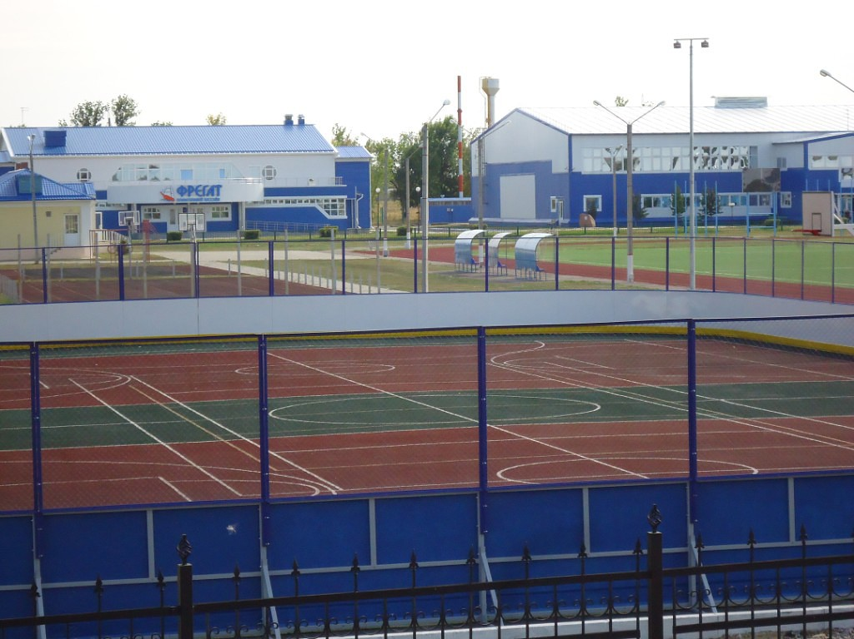
В селе Елань-Колено построена многофункциональная площадка (1500 кв. м), на которой в зимнее время заливался каток, а летом проходили баталии по мини-футболу, волейболу, баскетболу.
В Культурно-спортивном комплексе «Кристалл» р. п. Елань-Коленовского прошла реконструкция помещения под атлетический зал, в котором будет размещен боксерский ринг и тренажеры, а также трибуна для зрителей. Введены в эксплуатацию 4 площадки для занятий пляжным волейболом (с. Е-Колено, р.п. Е-Коленовский). В марте 2011 года началось строительство бассейна, что, несомненно, привлечет еще больше желающих заниматься физической культурой и спортом.
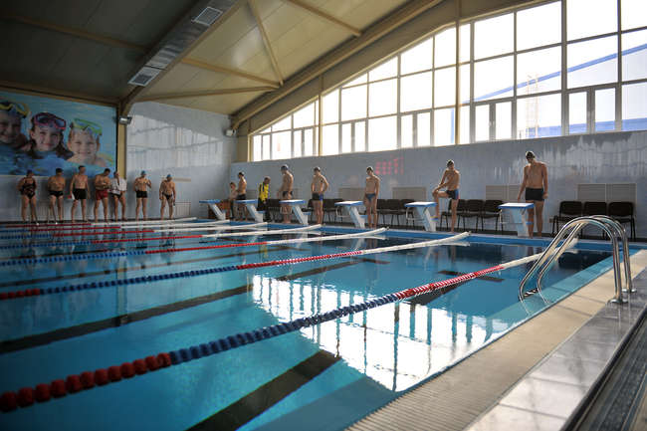
Физическая культура и спорт, как одно из главных средств укрепления здоровья, профилактики заболеваний, увеличения работоспособности, патриотизма, организации здорового досуга населения, допризывной подготовки требует, как и любое серьезное дело государственной важности, ответственного к нему отношения и значительных капиталовложений.
В 2013 году в Новохопёрске открылся плавательный бассейн «Фрегат». Здание общей площадью 6029 м² построено при физкультурно-оздоровительном комплексе Новохоперской детско-юношеской спортивной школы на территории стадиона «Старт». На первом этаже расположены чаша бассейна с 6-ю дорожками длиной 25 м и пропускной способностью 48 человек в час, раздевалки, санузлы, мини-кафе, подсобные помещения, тренерские, медицинская комната, лаборатория. На втором этаже находятся сауна, зал «сухого» плавания для подготовительных занятий, трибуны на 100 зрителей, административные помещения. Для обучения плаванию, оздоровительных занятий, тренировок, проведения соревнований полностью подобран тренерский состав и техперсонал. Общая стоимость строительства, осуществлявшегося за счет трехуровневого финансирования, составила 108,5 млн. руб. Более 90% средств выделено из областного бюджета.

2.7. Наличие природных и сырьевых ресурсов

2.7.1. Лесные ресурсы
Растительный покров представлен лесами района, которые расположены на землях лесного фонда и землях иных категорий.
На территории района действует Новохоперское лесничество. Земли лесного фонда занимают 15869 га, на землях сельскохозяйственного назначения имеются защитные лесные насаждения площадью – 9050 га.
Основными лесообразующими породами являются дуб, сосна, осиновые, береза, черноольховые и другие. В лесном фонде преобладают насаждения твердолиственных пород. В возрастной структуре лесов преобладают средневозрастные насаждения.
В Новохоперском районе утвержден государственный природный заказник областного значения «Хоперский». Общая площадь его составляет 28000 га. Располагается он на территории, обрамляющей Хоперский государственный природный заповедник.
По своему профилю – это комплексный заказник. На его территории доминируют агроландшафты, достаточно широко представлены также лесные ландшафты. Совместно с заповедником заказник – единое место обитания для таких крупных животных как лось, кабан, косуля, пятнистый олень.
На территории района расположен «Хоперский государственный природный заповедник». Площадь заповедника в пределах района составляет 10476 га. Заповедник является важным центром экологического просвещения.
Новохоперский район отличается высоким разнообразием ландшафтов. Здесь расположены и обширные лесные массивы, и ковыльная степь, и многочисленные озера, как пойменные, так и равнинные. Рельеф территории имеет перепады до 100 метров (при реке Хопер).
Территория района по характеру рельефа относится к Калачской возвышенности, расположенной в междуречье рек Дон и Хопер и Окско-Донской низменности.
Леса расположены в основном в пойме р. Хопер. На остальной территории района лесов практически нет. Растительность представлена лесными, кустарниковыми, полукустарниковыми, полукустарничковыми и травяными сообществами.

2.7.2. Наличие земельных ресурсов
Земельные ресурсы Новохоперского муниципального района представлены черноземами типичными и обыкновенными. Вследствие неоднородности условий почвообразования среди зональных почв в виде небольших полос и пятен встречаются интразональные почвы: солонцы, солоды, лугово-черноземные, пойменные, лугово-болотные, овражно-балочного комплекса, которые создают пестроту почвенного комплекса.
Водная и ветровая эрозия влечет деградацию почв. Водная эрозия выражается здесь в расчленении поверхности земельных угодий на более дробные участки и усложнении их конфигурации; невыгодном для полей перераспределении снега и влаги; увеличении количества оползней за счет выхода грунтовых вод; снижении плодородия земли при отложении наносов в поймах рек и днищах балок; заилении малых рек, прудов и водоемов; разрушении дорог, сооружений, коммуникаций; ухудшении гидрологического режима; понижении или повышении уровня грунтовых вод и влажности почвенного покрова и других негативах.

Рисунок 8. Земельные ресурсы
Ветровая эрозия проявляется в виде пыльных бурь и местной (повседневной) дефляции. Пыльные бури охватывают большие территории и периодически повторяются. Ветер разрушает верхний горизонт почвы и, вовлекая почвенные частицы в воздушный поток, переносит их на различные расстояния от очагов эрозии. Местная ветровая эрозия проявляется в виде верховой эрозии и поземки.
Для улучшения качества почв и стимулирования роста сельскохозяйственных культур применяются удобрения.
Применение удобрений основывается на рациональных нормах, чтобы было достаточно для получения урожая, не снижая при этом плодородия почв. Удобрения применяют в качестве основного до посева, припосевного удобрения, вносимого в небольших дозах (в рядки) и в подкормку в период вегетации. Расчет норм удобрений производится исходя из содержания питательных веществ в почве, планируемой урожайности с/х культур.

2.7.3. Гидрографическая сеть
Поверхностные воды представлены водными объектами, относящиеся к бассейну средней части р. Дон. Через территорию района протекают реки: Хопер, Савала, Елань, Добринка, Паника, Пыховка, Татарка, Таволжанка, Толучеевка и др. Также по территории протекает множество безымянных водотоков постоянных и пересыхающих.
Таблица 4. Характеристика рек Хоперского муниципального района
№ п./п. | Наименование рек | Протяженность на территории района, км
1. | Хопер | 979
2. | Савала | 180
3. | Елань | 165
4. | Добринка | 33
5. | Паника | 23
6. | Пыховка | 17
7. | Татарка | 38
8. | Таволжанка | 16
9. | Толучеевка | 142
Пойма р. Савала преимущественно двухсторонняя, луговая, преобладающая ширина поймы 1,0-2,0 км, наибольшая 4,5 км. Пойма заболочена, с многочисленными старицами и озерами, в период половодья затапливается слоем воды 1-2 м. Ширина русла колеблется от 20 до 50 м. Русло извилистое, иногда разветвляется, образуя острова. Глубины – от 0,6 до 10,0 м. Подъем уровня весной начинается в конце марта - начале апреля при ледоставе и происходит интенсивно в течение 10-15 дней. Наивысший уровень весеннего половодья достигает 3,0-4,0 м, держится недолго, а затем происходит затяжной спад продолжительностью до 60 дней.
Пойма р. Елань преимущественно двухсторонняя, в верховьях ровная, в низовьях изрезанная озерами и старицами. Ширина поймы в среднем от 0,1 до 3,5 км. В годы высокого половодья глубина затопления достигает 1,5-2,0 м. Русло реки извилистое, преобладающая ширина русла в верхнем течении 2,0 м, в нижнем - 9,0 м, наибольшая около 50 м. Преобладающие глубины 0,4-0,8 м. Весеннее половодье начинается в конце марта - первой декаде апреля. Продолжительность подъема от 3 до 10 дней. Превышение уровня половодья над среднемеженным в верховьях 0,5-2,0 м, в среднем течении - до 4 м. Спад половодья растянут до 20 дней.
Весеннее половодье р. Хопер начинается в конце марта — начале апреля и растягивается до июля. Кратковременные дождевые паводки бывают редко. Ледостав наступает в среднем во 2-й половине ноября, часто без ледохода. Вскрывается Хопер в начале апреля с небольшим ледоходом.
Основным источником питания рек являются талые воды, что определяет характер водного режима водотоков. Основными особенностями водного режима рек является высокое весеннее половодье, летне-осенняя межень, прерываемая дождевыми паводками, и низкая зимняя межень.
В поймах рек имеется множество озер, оказывающие регулирующее влияние на сток в весенний период они задерживают сток в размере объема своей части. Помимо озер, на территории района, в балках устроено множество прудов. Сооружения прудов вынужденная мера, связанная с условиями деградации гидрографической сети. Неумеренная распашка и сведение древесной растительности существенно уменьшают водорегулирующую способность водосборной площади, отчего половодья и ливневые паводки приобретают негативный характер. Как правило, верховые пруды заполняются до отметки нормального подпорного уровня воды во время весеннего половодья, частично пополняются за счёт ливневых дождей теплого периода времени.
Болота на территории района занимают небольшую площадь и располагаются преимущественно в местах выходов ключей у подножья склонов.
Значение родников определяется их участием в формировании родникового стока, участвующего в формировании поверхностного стока рек.
Ресурсы местного поверхностного стока на территории района составляют более 50 тыс. м³ на км².
Количество воды поверхностного местного стока, приходящегося на 1 человека в среднем за многолетний период от 1 до 2 тыс. м³.
Территория располагается в зоне Приволжско-Хоперского гидрогеологического бассейна.
Пресные подземные воды приурочены к четырем основным водоносным комплексам, широко используемым для целей водоснабжения: неоген-четвертичному, турон-коньякскому, апт-сеноманскому и девонскому.
Основным водоносным комплексом, широко используемым для целей водоснабжения, является неоген-четвертичный комплекс.
Неоген-четвертичный водоносный комплекс, приурочен к пескам различного гранулированного состава верхнеплиоценового и четвертичного возраста. В кровле водоносного комплекса залегают пески или невыдержанные по площади суглинки, поэтому он подвергается поверхностному загрязнению. Воды гидрокарбонатно-натриево-кальциевые.
Грунтовые воды неоген-четвертичного водоносного комплекса характеризуются разнообразными условиями защищенности от инфильтрации загрязненных вод, диапазон ее изменения находится в пределах I – IX категорий.
Хозяйственно-питьевое водоснабжение населения района практически полностью основано на использовании подземных вод. Значительная часть нужд в технической и технологической воде промышленных предприятий обеспечивается также за счет подземных вод. Подземные воды эксплуатируются буровыми скважинами, колодцами.
Удельное водопотребление в сельской местности выше, так как оно приведено с учетом использования подземных вод на технические нужды сельского хозяйства и полива приусадебных участков.

2.7.4. Полезные ископаемые
На территории района имеются месторождения полезных ископаемых и подземных вод, к которым относятся: суглинки, пески, торф, сапропель. Суглинки в основном пригодны для производства кирпича марки «1002». Проведены поиски и поисково-оценочные работы на сапропель. Органические сапропели после бальнеологического заключения могут быть рекомендованы в качестве лечебных грязей.
Район перспективен для выявления месторождений формовочных песков, является наиболее обеспеченным балансовыми запасами торфа в области (41 % балансовых запасов). Торфяные месторождения незначительны по размерам, в основном, их площадь не превышает 100 га, изредка 300 га. Все месторождения – с низинным типом торфяной залежи и располагаются по долинам рек и в днищах балок. Самые крупные месторождения располагаются в Новохоперском государственном заказнике (без названия – площадь 1580 га). Эти месторождения являются объектами охраны природы.
Из не общераспространённых полезных ископаемых обнаружены сульфидные медно-никелевые месторождения. В 1977 году было открыто Еланское месторождение. Оно находится в 10 км к северо-западу от с. Елань-Колено. В настоящее время большая часть рудного поля занята под сельское хозяйство. В результате поисково-оценочных работ месторождение классифицировано как крупное.
Таблица 5. Месторождения полезных ископаемых, входящих в перечень общераспространённых полезных ископаемых Воронежской области
Наименование  полезного  ископаемого | Наименование месторождения | Местоположение (населённый пункт) | Запасы утверждённые, тыс. м³ | Степень освоения
Пески строительные | Новохопёрский | 0,4 км севернее Ю-В окр. п. Половцево, 8 км С-В г. Новохопёрск | С1-887 | Нет данных

3. ЭКОНОМИЧЕСКИЙ ПОТЕНЦИАЛ

3.1. Конкурентные преимущества муниципального района
1. Выгодное транспортно-географическое положение с разветвленной транспортной сетью:
– Относительная близость к экономическим центрам России (Воронеж – 213 км, Волгоград – 390 км);
– По территории района проходит железная дорога Харьков – Лиски – Пенза;
–Наличие на территории района автодорог регионального значения, соединяющих автомагистрали М-4 Дон и М-6 Каспий, разветвленной сети автомобильных дорог с твердым покрытием.
2. Значительный промышленный потенциал:
На территории района функционируют крупные промышленные предприятия, в том числе:
– АО «Елань-Коленовский сахарный завод» (отгружено продукции за 2015 год 148,493 тыс. тонн на сумму 3,3 млрд. руб., производство свёклы – более 8 тыс. тонн в сутки);
– ЗАО «Завод растительных масел Новохоперский» (отгружено продукции за 2015 год 9891 тонн на сумму 502,185 млн. руб., завод перерабатывает более 200 тонн подсолнечника в стуки, продукцию предприятия закупают предприятия из Саратова, Казани, Санкт-Петербурга, Москвы, Сибири и Урала);
– ООО «Этанол Спирт» (отгружено продукции за 2015 год на сумму 324,83 млн. руб.);
– ОАО «Новохоперскхлеб» (отгружено продукции за 2015 год 969,1 тонн на сумму 34,722 млн. руб.);
– Новохоперский ремонтно-механический завод ЮВЖД филиала ОАО «РЖД».
3. Туристический потенциал
– На территории района расположен Хоперский государственный заповедник (список высших растений насчитывает 1019 видов. Здесь обитают 48 видов млекопитающих, 226 видов птиц, 38 видов рыб, 8 видов пресмыкающихся и столько же земноводных и около 6 тыс. видов насекомых. Многие представители растительного и животного мира являются редкими и занесены в Красную книгу. Среди них водяной орех, или чилим, выхухоль, орлан-белохвост, беркут, могильник, змееяд, балобан, сапсан, скопа, жук-олень, пчела-плотник, сколия гигант, дыбка степная, махаон, падалирий и др. Заповедник, созданный более полувека назад, имеет большой научный и эколого-просветительский потенциал).
4. Наличие залежей полезных ископаемых
– Из не общераспространённых полезных ископаемых на территории района обнаружены сульфидные медно-никелевые месторождения;
– На территории района имеются месторождения полезных ископаемых и подземных вод, к которым относятся: суглинки, пески, торф, сапропель;
– Район перспективен для выявления месторождений формовочных песков.
5. Опыт реализации масштабных инвестиционных проектов
На территории Новохоперского муниципального района реализованы и реализуются такие масштабные инвестиционные проекты, как:
– УК «Агро-Инвест» (строительство промышленного элеватора с объёмом инвестиций 750 млн. рублей);
– ГК «Агроэко» (строительство свиноводческого комплекса мощностью 14000 тонн свинины в год в живом весе с объёмом инвестиций 2 млрд. рублей);
–ОАО «Елань-Коленовский сахарный завод» (модернизация производственных мощностей с объёмом инвестиций 1,936 млрд. рублей);
– ООО «УГМК-Холдинг» (проведение поисково–оценочных работ в Новохоперском муниципальном районе с объёмом инвестиций с объёмом инвестиций 1,832 млрд. рублей);
– ООО «АГРОЭКО-ВОРОНЕЖ» (строительство дополнительной площадки откорма под будущие свинокомплексы с объёмом инвестиций с объёмом инвестиций 788,2 млн. рублей);
– ООО «АГРОЭКО-ВОРОНЕЖ» (строительство свиноводческого комплекса мощностью 7000 тонн свинины в год в живом весе с объёмом инвестиций 1,387 млрд. рублей).
3.2. Социально-экономическое положение муниципального района
По итогам 2015 года Новохоперский район занял 20 место по результатам комплексной оценки уровня социально-экономического развития муниципальных районов и городских округов области.
Экономический потенциал района представлен 4 крупными промышленными предприятиями (АО «Елань-Коленовский сахарный завод», ЗАО «Завод растительных масел Новохоперский», ООО «Этанол Спирт», Новохоперский ремонтно-механический завод ЮВЖД филиала ОАО «РЖД», подробнее п.3.4), 22 средними и малыми сельскохозяйственными предприятиями, 620 субъектами малого и среднего предпринимательства.
Экономика района имеет дифференцированную структуру по отраслям и по формам собственности и представлена всеми основными секторами: сельское хозяйство, промышленность, транспорт, связь, торговля, услуги.
Новохоперский муниципальный район относится к числу аграрно-индустриальных. Экономика района имеет дифференцированную структуру по отраслям и по формам собственности и представлена всеми основными секторами. По видам деятельности:
– первичный сектор (отрасли, производящие различные виды сырья) – наиболее значимый для развития экономики, представлен в основном сельским хозяйством и является сырьевой базой экономики района.
– вторичный сектор (наиболее значимый): пищевая промышленность, производство транспортных средств и оборудования, производство и распределение электроэнергии, газа и воды.
– третичный сектор (транспорт, связь, финансы, торговля, образование, здравоохранение, рекреационная деятельность и другие виды производственных и социальных услуг) – обеспечивает функционирование первичного и вторичного секторов экономики района.
Ведущей отраслью экономики района по объемам производства продукции, работ, услуг является промышленность. Таким образом, наибольший удельный вес в экономике Новохоперского муниципального района занимает вторичный сектор (промышленность, строительство), его доля составляет 69,29%.

Рисунок 9. Структура экономики Новохоперского муниципального района по объёмам производства, продаж и оказанию услуг, 2015 г.
В структуре экономики Новохоперского муниципального района преобладающее место по численности предприятий занимают предприятия оптовой и розничной торговли, образовательные организации и предприятия в сфере предоставления прочих коммунальных, социальных и персональных услуг (рис.10).
По данным на 2015 г. общее число предприятий, организаций и учреждений в Новохоперском муниципальном районе составило 257 единиц. Экономика района по формам собственности хозяйствующих субъектов представлена частным, государственным и другими секторами экономики.
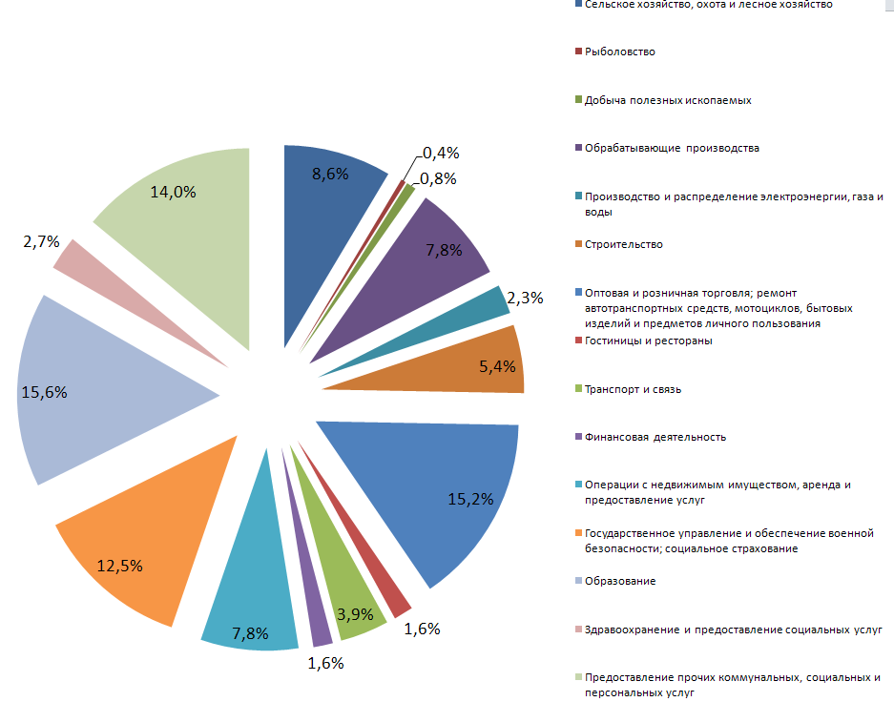
Рисунок 10. Структура экономики Новохоперского муниципального района по видам экономической деятельности, 2015 г., в % от общего числа предприятий
Таблица 6. Основные социально-экономические показатели деятельности района
 | 2012 | 2013 | 2014 | 2015
Оборот организаций, тыс. рублей | 3822168 | 3555422 | 4839068 | 6561881
Объем отгруженных товаров собственного производства, работ и услуг, выполненных собственными силами, по виду деятельности «Сельское хозяйство», тыс. рублей | 355026 | 291780 | 201672 | 727258
Объем отгруженных товаров собственного производства, выполненных работ и услуг собственными силами по виду деятельности «Обрабатывающие производства», тыс. рублей | 3212297 | 2884273 | 3132243 | 4308685
Объем отгруженных товаров собственного производства, выполненных работ и услуг собственными силами по виду деятельности «Производство и распределение электроэнергии, газа и воды», тыс. рублей | 4678 | 27 | 216554 | 3207417
Оборот организаций показывает устойчивую тенденцию роста. Так, в 2015 г. данный показатель вырос в 1,7 раза по сравнению с 2012 годом и в 1,4 раза по сравнению с 2014 годом и составил в 2015 году 6,6 млрд. рублей. Объём отгруженных товаров собственного производства по виду деятельности «Сельское хозяйство» за последние три года увеличился в 2,5 раза и в 2015 году составил 727,258 млн. руб.. Аналогичный показатель в сфере «обрабатывающие производства» вырос в 1,4 раза по сравнению с 2014 г. и в 2015 г. составил 4,3 млрд. рублей, в сфере «производство и распределение электроэнергии, газа и воды» рассматриваемый показатель вырос в 14,8 раза по сравнению с 2014 годом и составил в 2015 г. 3,2 млрд. рублей.

Рисунок 11. Количество прибыльных организаций, единиц
Количество прибыльных организаций в 2015 году увеличилось по сравнению с 2014 годом на 20 % и составило в 2015 году 6 единиц.

Рисунок 12. Финансовый результат прибыльных организаций, тыс. руб.
Финансовый результат прибыльных организаций показывает положительную динамику роста. В 2015 данный показатель вырос в 8,2 раза по сравнению с 2014 годом и составил 1,6 млрд. рублей. Это свидетельствует о финансовой устойчивости и высокой эффективности работы организаций в Новохоперском районе.

Таблица 7. Показатели финансового состояния организаций (без учета субъектов малого предпринимательства)
 | 2012 | 2013 | 2014 | 2015
Сальдо прибылей и убытков, млн. рублей | -9,1 | 48,4 | 195,4 | 1594,3
Прибыль (+), млн. рублей | 12,4 | 59,3 | 195,4 | 1594,3
Убыток (-), млн. рублей | 21,5 | 10,9 | – | –
Дебиторская задолженность, млн. рублей | 1904,3 | 1824,3 | 1215,375 | 2936,831
Кредиторская задолженность, млн. рублей | 630,9 | 700,794 | 1060,576 | 1783,357
В 2015 г. сальдо прибылей и убытков выросло в 8,2 раза по сравнению с 2014 годом и составило 1,594 млрд. рублей.
Таблица 8. Отдельные показатели торговли (без субъектов малого предпринимательства)
 | 2012 | 2013 | 2014 | 2015
Оборот розничной торговли, тыс. рублей | 71995 | 51729 | 167866 | 200404
Оборот общественного питания, тыс. рублей | – | – | – | –
Оборот оптовой торговли, тыс. рублей | 47434 | 6059 | 5343 | 2424
Объем платных услуг населению, тыс. рублей | 48206 | 51237 | 58102 | 60044
Оборот розничной торговли также показывает тенденции роста на протяжении четырёх лет (2012-2015 гг.). Так, в 2015 г. данный показатель вырос в 1,2 раза по сравнению с 2014 годом и составил 200,404 млн. рублей.

Рисунок 13. Количество объектов розничной торговли, единиц
За последние годы состояние потребительского рынка Новохоперского района можно охарактеризовать как стабильное, имеющее тенденции дальнейшего динамичного развития. На территории района осуществляют свою деятельность 279 магазинов, 13 магазинов федеральных торговых сетей, 12 киосков.

Рисунок 9. Уровень регистрируемой безработицы, %
Следует отметить тот факт, что уровень безработицы в районе в 2015 г. снизился (на 0,01%) по сравнению с 2014 г. Более того, уровень безработицы в Новохоперском районе является одним из самых низких не только в Воронежской области, но и в Российской Федерации в целом.

Рисунок 10. Объем инвестиций в основной капитал, тыс. руб.
На развитие экономики и социальной сферы в 2015 году направлено 1 611,2 млн. рублей инвестиционных вложений. Инвестиции направлялись на развитие промышленности, строительства, сельского хозяйства, транспорта, на строительство жилья и газификации.
С начала года введено в действие 5833 кв. метров нового жилья за счет средств индивидуальных застройщиков. Построено 6,04 км. газовых сетей, 2,4 км. автомобильных дорог. Введен в эксплуатации в с. Пыховка фельдшерско –акушерский пункт.
Объём инвестиций в основной капитал вырос в 1,8 раза за три года (2013–2015 гг.) и составил в 2015 году 1,2 млрд. рублей.

Рисунок 16. Структура инвестиций в основной капитал по видам основных фондов, 2015 г..
В структуре инвестиций в основной капитал преобладают инвестиции в машины и оборудование (18,9%), здания и сооружения (11,4%), а также прочие инвестиции (65,6%).

Рисунок 17. Структура инвестиций в основной капитал по видам основных фондов, 2015 г..
Среди инвестиций в основной капитал по источникам финансирования большую долю занимают собственные средства организаций (66,18%), доля привлечённых средств (в том числе из федерального бюджета, бюджета субъектов, кредиты банка, заёмные средства других организаций, средства внебюджетных фондов) составляет 33,82%.
На начало 2016 года в районе функционирует 104 малых предприятия, среднесписочная численность которых составляет 816 человек. Оборот малых предприятий в действующих ценах за год составил 1115,9 млн. рублей.
В доход бюджета района года поступило 839,6 млн. рублей, в том числе собственные доходы составили 245,2 млн. рублей. Расходная часть районного бюджета выросла на 5% по сравнению с соответствующим периодом прошлого года и составила 843,4 млн. руб. На выплату заработной платы (с начислениями) направлено 319,8 млн. рублей, или 37,9% от общей суммы расходов бюджета (39,1% – за соответствующий период 2014 года). По состоянию на 01.01.2016 г. расходы консолидированного бюджета на душу населения составляют 22882 рубля, что выше на 6% к предыдущему году.

3.3. Ключевые отрасли экономики

3.3.1. Промышленное производство
Промышленность муниципального района на 1 января 2016 года представлена такими предприятиями, как ОАО «Елань-Коленовский сахарный завод», ЗАО «Завод растительных масел Новохоперский», ООО «Этанол Спирт», основной вид деятельности которых производство пищевых продуктов. На территории района функционирует Новохоперский ремонтно-механический завод ЮВЖД филиала ОАО «РЖД», занимающийся производством нестандартизированного оборудования. Общества с ограниченной ответственностью «Теплосеть плюс», «Елань-Коленовское жилищно-коммунальное хозяйство» и муниципальное казенное предприятие «Красное» добывают и распределяют воду.
Основные направления деятельности крупнейших предприятий района:
ОАО «Елань-Коленовский сахарный завод» занимается производством сахарного песка из свёклы. Отгружено продукции за 2015 год 148,493 тыс. тонн на сумму 3,3 млрд. руб.;
ЗАО «Завод растительных масел Новохоперский» занимается производством нерафинированного подсолнечного масла. Отгружено продукции за 2015 год 9,891 тыс. тонн на сумму 502,185 млн. руб..;
ООО «Этанол Спирт» занимается выпуском ректификованного этилового спирта. Отгружено продукции за 2015 год на сумму 324,83 млн. руб..;
Новохоперский ремонтно-механический завод ЮВЖД филиала ОАО «РЖД» производит нестандартизированое оборудование для Российских железных дорог. В настоящее время Новохоперский ремонтно-механический завод является структурным подразделением Дирекции по эксплуатации и ремонту путевых машин – структурного подразделения Юго-Восточной Дирекции инфраструктуры – структурного подразделения Центральной дирекции инфраструктуры – филиала открытого акционерного общества «Российские железные дороги» и имеет в своем штате 198 человек.

Рисунок 18. Объём отгруженных товаров собственного производства, тыс. руб.
В промышленности района ведущими отраслями являются пищевая и перерабатывающая.
Объём отгруженных товаров собственного производства (обрабатывающие производства, распределение электроэнергии, газа и воды) показывает устойчивую тенденцию роста на протяжении четырёх лет. Данный показатель вырос в 2015 г. в 2,24 раза по сравнению с 2014 годом и в 2,6 раза по сравнению с 2013 годом. При этом доля обрабатывающих производств в 2015 г. составила 57%, а производства и распределения электроэнергии, газа и воды, соответственно, 43 %.
С начала 2015 года отгружено потребителям товаров собственного производства, выполнено работ и услуг собственными силами по крупным и средним предприятиям промышленности на сумму 4226,8 млн. рублей, что составляет 149% к соответствующему уровню предыдущего года. В том числе объем отгруженных товаров по предприятиям, деятельность которых относится к «Обрабатывающим производствам», составил 4214,1 млн. рублей, по добыче полезных ископаемых в объеме 1,6 млн. рублей, по предприятиям, занимающимся производством и распределением электроэнергии, газа и воды, – 11,1 млн. рублей. В целом темпы промышленного производства в сопоставимых ценах (ценах 2008 года) составили 112,5% к уровню прошлого года.

3.3.2. Строительство
По данным на 2015 год сфера строительства в Новохоперском муниципальном районе представлена 14 предприятиями.

Рисунок 17. Объем ввода жилья, м²
В период с января по декабрь 2015 г. введено 5833 м² жилой площади.
Объем строительно-монтажных работ, выполненных собственными силами, составил за 2015 год 166,5 млн. рублей.

3.3.3. Агропромышленный комплекс
Сельскохозяйственный сектор занимает значительный удельный вес в экономике Новохоперского муниципального района (11,08 %) и является одной из важнейших отраслей.

Рисунок 19. Объём отгруженной продукции сельского хозяйства, тыс.руб. (во всех категориях хозяйств)
На территории Новохоперского муниципального района действуют 22 сельскохозяйственных предприятия.
Объём отгруженной продукции сельского хозяйства в 2015 году существенно вырос, составив 727,258 млн. рублей, что в 3,6 раза больше, чем в 2014 году и в 2,5 раза больше, чем в 2013 году.
Площадь сельскохозяйственных угодий Новохоперского муниципального района в 2015 году в целом составила 109730 га. Из них площадь земель сельскохозяйственных организаций составила 62265 га, хозяйств населения – 3587 га, крестьянских (фермерских хозяйств) – 43878 га.
Среди реализованной сельскохозяйственной продукции преобладают зерновые и зернобобовые культуры (70,56 %), скот и птица (16,96%), а также подсолнечник (12,47%).

Рисунок 20. Структура реализованной сельскохозяйственной продукции,
2015 г.
В структуре сельскохозяйственных угодий наибольший удельный вес занимают пашни, на их долю приходится 65,01%, на долю пастбищ – 26,32%, сенокосов – 4,51%, залежей – 3,44%, многолетних насаждений – 0,73%.

Рисунок 21. Структура сельскохозяйственных угодий, 2015 г.
В структуре реализованной сельскохозяйственной продукции преобладают свиньи, их доля составляет 99,23%.

Рисунок 22. Структура реализованной продукции (скот и птица), 2015 г.
Таблица 11. Производство основных сельскохозяйственных культур крупных, средних и малых предприятий
 | 2012 | 2013 | 2014 | 2015
Зерновые и зернобобовые культуры
Убранная площадь, га | 35157 | 33930 | 34179 |  | 28530
Валовый сбор, тыс.тонн | 72,84 | 125,3 | 133,2 |  | 161,5
Урожайность, с 1 га,ц | 20,7 | 24,9 | 24,9 |  | 32,2
Подсолнечник на зерно
Убранная площадь, га | 11534 | 11804 | 9856 |  | 13374
Валовый сбор, тыс.тонн | 24,4 | 39,6 | 33,2 |  | 47,7
Урожайность, с 1 га,ц | 21,1 | 20,9 | 18,5 |  | 21,2
Сахарная свекла (фабричная)
Убранная площадь, га | 2261 | 2480 | 1402 |  | 1386
Валовый сбор, тыс.тонн | 74,23 | 149,3 | 104,2 |  | 114,5
Урожайность, с 1 га,ц | 328,3 | 360,9 | 372,3 |  | 402,2
На протяжении четырехлетнего периода (с 2012 по 2015 год), большая часть продукции сельского хозяйства была произведена на сельскохозяйственных предприятиях, так же намечается тенденция роста объема продукции произведенной в хозяйствах населения.
Валовой сбор зерновых культур в 2015 году составил 161,5 тыс. тонн при урожайности 32,2 ц/га.
Собрано 114,5 тыс. тонн корней сахарной свеклы при урожайности 402,2 ц/га. Произведено подсолнечника на зерно – 47,7 тыс. тонн при урожайности 21,2 ц/га.

Рисунок 23. Структура посевных площадей Новохоперского муниципального района
По состоянию на 2015 год, 55,59% посевных площадей принадлежит сельскохозяйственным организациям, 40,41% – крестьянским (фермерским хозяйствам), 4% относится к хозяйствам населения.
Таблица 12. Посевная площадь, га
 | 2012 | 2013 | 2014 | 2015
Сельскохозяйственные организации | 54634,27 | 58509,9 | 54109,95 | 52797,99
Хозяйства населения | 3799,16 | 3803,7 | 3803,7 | 3803,7
Крестьянские (фермерские) хозяйства | 26463,05 | 27750,9 | 34112,8 | 38380,7
Хозяйства всех категорий | 84896,48 | 90064,5 | 92026,45 | 94982,39
При этом, в 2015 году площадь посева зерновых и зернобобовых культур, включая кукурузу на зерно, в хозяйствах всех категорий в 2015 году составила 50,545 тыс. га.
Таблица 13. Зерновые и зернобобовые культуры, включая кукурузу на зерно, га
 | 2012 | 2013 | 2014 | 2015
Сельскохозяйственные организации | 37202,79 | 34862,6 | 35030,2 | 29584,9
Хозяйства населения | 318 | 318 | 318 | 318
Крестьянские (фермерские) хозяйства | 14422 | 15388 | 18480,4 | 20642,4
Хозяйства всех категорий | 51942,79 | 50568,6 | 53828,6 | 50545,3
Посевные площади технических культур в хозяйствах всех категорий в 2015 году составили 33,521 тыс. га.
Таблица 14. Технические культуры, га
 | 2012 | 2013 | 2014 | 2015
Сельскохозяйственные организации | 15553,48 | 21718,3 | 16321,5 | 21197,09
Хозяйства населения | 396,7 | 396,7 | 396,7 | 396,7
Крестьянские (фермерские) хозяйства | 7981,1 | 8231 | 9534,1 | 11926,9
Хозяйства всех категорий | 23931,28 | 30346 | 26252,3 | 33520,69
Картофель и овощебахчевые культуры выращиваются в основном в личных подсобных хозяйствах. Темп роста посевных площадей в 2015 году к 2014 году составил 100%.
Таблица 15. Картофель и овощебахчевые культуры, га
 | 2012 | 2013 | 2014 | 2015
Сельскохозяйственные организации | – | – | 21 | 29
Хозяйства населения | 1310 | 1310 | 1310 | 1310
Крестьянские (фермерские) хозяйства | 325,5 | 411,5 | 435,5 | 3
Хозяйства всех категорий | 1635,5 | 1721,5 | 1766,5 | 1342
В сфере животноводства в 2015 г. были получены следующие показатели: производство скота и птицы составило 19,316 тыс. тонн (111,2% к уровню 2014 года), производство молока составило 14,964 тыс. тонн, производство шерсти овечьей – 15,9 тонн (113,6% к уровню 2014 года).
Таблица 16. Производство продукции животноводства в хозяйствах всех категорий, тонн
 | 2012 | 2013 | 2014 | 2015
Скот и птица (произведено на убой в живом весе) | 9043 | 17133 | 17374 | 19316
Молоко | 16858 | 15630 | 15740 | 14964
Яйца куриные, тыс.шт. | 9004 | – | – | 9172
Шерсть овечья | 15,6 | 12,9 | 14 | 15,9
Мёд | 466,1 | 30,5 | 52,5 | 38,1
Площадь посева кормовых культур в хозяйствах всех категорий в 2015 году увеличилась на 2,8 % к уровню 2014 года, что также положительно сказывается на сфере животноводства.
Таблица 17. Кормовые культуры, га
 | 2012 | 2013 | 2014 | 2015
Сельскохозяйственные организации | 1878 | 1929 | 2734,4 | 1983
Хозяйства населения | 1445,81 | 1444,8 | 1444,8 | 1444,8
Крестьянские (фермерские) хозяйства | 2748,7 | 1944,4 | 3697,3 | 4665,4
Хозяйства всех категорий | 6072,51 | 5318,2 | 7876,5 | 8093,2

Таблица 18. Поголовье скота в крупных, средних и малых сельхозорганизациях
 | 2012 | 2013 | 2014 | 2015
Крупный рогатый скот | 2071 | 2248 | 2452 | 2480
В том числе коровы | 1061 | 1167 | 1488 | 1199
Свиньи | 62897 | 63891 | 69217 | 72670
Овцы и козы | 592 | 2039 | 2206 | 2791

Среди поголовья скота в крупных, средних и малых сельхозорганизациях преобладают свиньи, количество которых показывает устойчивую тенденцию роста на протяжении четырёх лет.
В 2015 г. поголовье КРС составило 2480 голов (101,1% к уровню 2014 года), коров – 1199 голов, свиней – 72670 голов (105,1% к уровню 2014 года), овец и коз – 2791 голова (126,5% к уровню 2014 год).
Реализация на убой скота в живой массе составила 15,9 тыс. тонн.
3.4. Основные предприятия (выпускаемая продукция)
АО «Елань-Коленовский сахарный завод» (входит в структуру агрохолдинга Продимекс) – предприятие, которое занимается производством сахарного песка из свёклы. Отгружено продукции за 2015 год 148,493 тыс. тонн на сумму 3,3 млрд. руб.
«Продимекс» был создан в 1992 году как торговая компания, специализирующаяся на импорте белого сахара и переработки. В 1996-1998 годах он преобразовался в структуру, нацеленную на собственное производство. Дальнейшее развитие компании — это история становления одного из лидеров российского агробизнеса, покрывающего более 23% российского рынка сахара, на предприятиях которого трудятся более 15 тысяч человек. Одним словом — каждая четвертая ложка сахара в стране сегодня вырабатывается на заводах «Продимекс».
Сегодня «Продимекс» обладает одним из с крупнейших земельных банков страны — более 600 тысяч гектаров земель, расположенных в 8-и лучших сельскохозяйственных регионах: Воронежской, Белгородской, Курской, Тамбовской и Пензенской областях, Краснодарском и Ставропольском краях, Республике Башкортостан. Благодаря этому, сельскохозяйственные подразделения компании за год выращивают более 3,5 миллионов тонн сахарной свеклы и свыше полумиллиона тонн зерновых.
В структуре агропромышленного холдинга «Продимекс» гармонично переплелись почти двухвековые производственные традиции и ультрасовременные технологии. Из 15 сахарных заводов, вошедших в состав холдинга, почти половина ведет свою историю от дореволюционных промышленников-основателей. Сегодня заводы компании способны перерабатывать более 70 тысяч тонн сахарной свеклы в сутки. А за год, производственный сектор компании вырабатывает более одного миллиона тонн сахара, более 250 тыс. тонн гранулированного жома и другую продукцию.
ЗАО «Завод растительных масел Новохоперский» – предприятие, которое занимается производством нерафинированного подсолнечного масла. Отгружено продукции за 2015 год 9891 тонн на сумму 502,185 млн. руб..
Завод растительных масел «Новохопёрский» является одним их крупнейших промышленных предприятий Воронежской области.
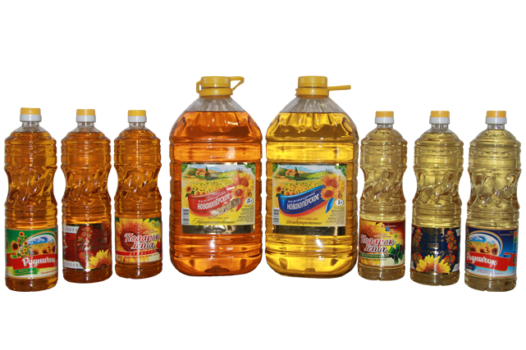
Основные направления деятельности:
–закупка, хранение и переработка маслосемян подсолнечника;
–производство масла подсолнечного;
–реализация продукции крупным и мелким оптом.
Продукцию предприятия закупают масложирные комбинаты по всей стране: это предприятия Саратова, Казани, Санкт-Петербурга, Москвы, Сибири и Урала.
В 2013 г. ЗАО ЗРМ «Новохоперский» стал одним из победителей профессионального дегустационного конкурса «Премии ВНИИЖ».
Сейчас завод перерабатывает более 200 тонн подсолнечника в сутки.
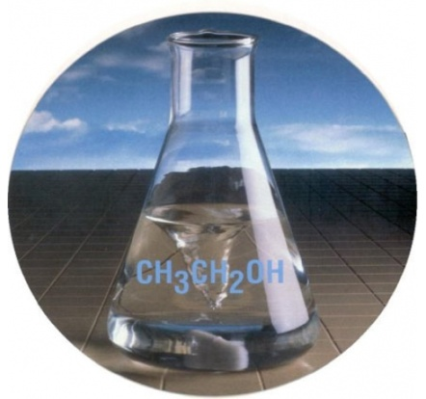
ООО «Этанол Спирт» – предприятие, которое занимается выпуском ректификованного этилового спирта. Отгружено продукции за 2015 год на сумму 324,83 млн. руб..
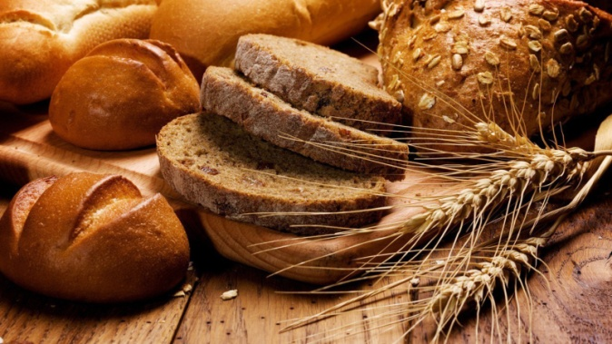
ОАО «Новохоперскхлеб» – предприятие, которое занимается выпуском хлеба и хлебобулочных изделий. Отгружено продукции за 2015 год 969,1 тонн на сумму 34,722 млн. руб.. Основной вид деятельности: производство хлеба и мучных кондитерских изделий, тортов и пирожных недлительного хранения.
Новохоперский ремонтно-механический завод ЮВЖД филиала ОАО «РЖД» – производит нестандартизированое оборудование для Российских железных дорог. В состав Новохоперского ремонтно-механического завода входят следующие участки:
– производственные участки №1, №2, №3;
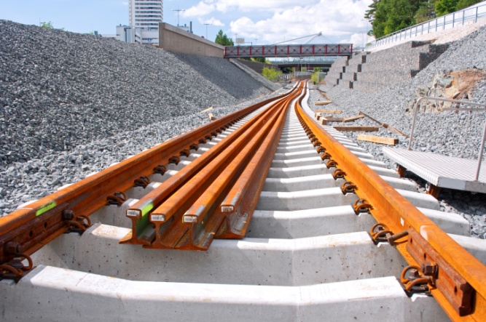
– кузнечно-прессовый участок;
– участок формовки, плавки и обрубки литья;
– участок металлорежущих станков;
– участок по ремонту и эксплуатации энергетического оборудования;
– участок по ремонту технологического оборудования.
В 2003 году был сформирован участок по ремонту механизированного путевого инструмента.
В настоящее время Новохоперский ремонтно-механический завод является структурным подразделением Дирекции по эксплуатации и ремонту путевых машин – структурного подразделения Юго-Восточной Дирекции инфраструктуры – структурного подразделения Центральной дирекции инфраструктуры – филиала открытого акционерного общества «Российские железные дороги» и имеет в своем штате 198 человек.

3.5.Наличие инженерной и транспортной инфраструктуры
3.5.1. Электроснабжение
Новохоперский муниципальный район характеризуется как энергопрофицитный. Электроснабжение потребителей Новохоперского муниципального района осуществляется через девять распределительных понижающих подстанций (ПС) напряжением 35-110 кВ от линий электропередач напряжением 110 кВ.
Таблица 19. Характеристика ПС, расположенных на территории Новохоперского района
№ п./п. | Наименование подстанции | Напряжение кв. | Количество и мощность трансформаторов, тыс. ква
1 | ПС 110 кВ Большевик | 110/10 кВ | 1*6300
2 | ПС 110 кВ Новохоперск | 110/35/10 кВ | 10000+16000
3 | ПС 35 кВ Елань Колено | 35/10 кВ | 1*4000
4 | ПС 35 кВ Красное | 35/10 кВ | 2*4000
5 | ПС 35 кВ Михайловка | 35/10 кВ | 1*2500
6 | ПС 35 кВ Михайловка-1 | 35/10 кВ | 1*4000
7 | ПС 35 кВ Подгорное | 35/10 кВ | 1*2500
8 | ПС 35 кВ Пыховка | 35/10 кВ | 1*2500
9 | ПС 35 кВ Троицкое | 35/10 кВ | 2*2500
Распределение электроэнергии от ПС осуществляется по линиям электропередач напряжением 10 кВ, через 364 понижающих трансформаторных подстанций (ТП и КТП) напряжением 10/0,4 кВ. Суммарная мощность трансформаторных подстанций – 59,29 МВА.
По балансовой принадлежности электросетевые объекты Новохоперского муниципального района входят в состав филиала ПАО «МРСК Центра» – «Воронежэнерго» и относятся к производственному отделению «Борисоглебские электрические сети». Резерв мощности технологического присоединения по сетям МРСК составляет 7,64 МВт.
Таблица 20. Годовое электропотребление района, 2015 г.
Потребители | Кол-во электричества, млн. кВтч в год
Отпущено электрической энергии потребителям района | 62,008357
В том числе:
Полезный отпуск потребителям, всего:
Промышленность | 5,143509
Жилищно-коммунальный сектор | 1,350539
Сельхозпредприятия | 5,855931
Строительство | 0,5569
Транспорт, связь | 9,235417
Бюджет | 5,942762
Прочие потребители | 5,129501
3.5.2. Газоснабжение
Газификация района осуществляется в рамках реализации мероприятий Областной целевой программы «Газификация Воронежской области на 2014–2019 годы», которой предусмотрено строительство межпоселковых газопроводов, газопроводов высокого и низкого давления, а также перевод муниципальных котельных на угле на территории района на использование природного газа.
В настоящее время газоснабжение района развивается на базе природного газа и частично на сжиженном газе.
Газоснабжение Новохоперского района осуществляется от магистрального газопровода Петровск - Новопсков по газопроводам - отводам, проходящим по землям:
1. Каменно-Садовского сельского поселения, диаметром 219 мм, рабочим давлением 5,5 МПА;
2. г. Новохоперск – городское поселение, диаметром 420 мм, рабочим давлением 5,5 Мпа;
3. Елань-Коленовское сельского поселения, диаметром 325 мм, рабочим давлением 5,5 МПА.
Поставка газа в населенные пункты района в основном обеспечивается от автоматических газорегуляторных станций (АГРС), расположенных на землях с. Каменка - Садовка, с. Елань-Колено, г. Новохоперск.
Газ от ГРС по межпоселковым газопроводам давлением 1,2 и 0,6 МПА поступает на ГГРП населенных пунктов, откуда газопроводами среднего и низкого давления подается непосредственно потребителям.
Газопроводы от ГРС находятся в ведении Райгаза.
Протяженность газопроводов – 971,319 км.
К газопроводам высокого давления подключаются газорегуляторные пункты, промышленные предприятия, котельные.
К газопроводам низкого давления подключаются жилые дома.
Охват населения природным газом в районе по состоянию на 01.01.2016г. составляет 84%.
Охват населения сжиженным газом в районе – 9%.
Общий уровень газификации района составляет 93%.
Направления использования газа:
– технологические нужды промышленности;
– хозяйственно-бытовые нужды населения;
– энергоноситель для теплоисточников.
На сегодняшний день природный газ проведен в 39 населенных пунктах: г. Новохоперск, р.п. Новохоперский, х. Замельничный, с. Алферовка, п. Калиново, с. Русаново, п. Еланский, с. Каменка-Садовка, п. Большевик, п. Половцево, п. Варварино, п. Озерный, с.Елань-Колено, р.п.Елань-Коленовский, п.Димитровский, п.Студеный, п.Еланский, п.Некрыловский, п.Долиновский, с.Подосиновка, с.Красное, п.Некрылово, п.Михайловский, п.Пионерский, п.Полежаевский, с.Троицкое, п.Новопокровский, п.Бороздиновский, п.Ленинский, п.Московский 2-й, п.Шевлягинский, с.Пыховка, с.Бурляевка, п.Терновский, п.Лепехинка, п.Централь, п.Камышановский, с.Ярки, с.Подгороное.
Процесс газоснабжения непрерывен по проектированию и строительству.
Продолжается строительство разводящих сетей в населенных пунктах, к которым подведены межпоселковые газопроводы.
3.5.3. Теплоснабжение
На территории района отсутствует централизованное теплоснабжение и горячее водоснабжение населенных пунктов. Жилой фонд в газифицированных поселениях частично отапливается и снабжается горячей водой от индивидуальных автономных отопительных и водонагревательных систем, работающих на природном газе (в основном малоэтажная застройка), частично централизованно от котельных, работающих на природном газе и твердом топливе.
Промышленные предприятия отапливаются от собственных котельных.
Число котельных в социально значимых объектах – 35. 100% всех котельных района работают на природном газе. Общая суммарная производительность котельных района в 2016 году составила 18,3 Гкал/час. Общая протяженность тепловых сетей составила 4,9 км.
Социально значимые объекты в населенных пунктах района (школы, больницы, ДК, здания администрации) оборудованы индивидуальными отдельно стоящими и встроенными котельными, топливом для которых является как природный газ, так и твердое топливо.
В районе активно ведутся работы по переводу котельных работающих на жидком и твердом топливе на газ и модернизации инфраструктуры теплоснабжения.
3.5.4. Водоснабжение
Основным источником водоснабжения муниципального района являются подземные воды.
Подземные воды эксплуатируются во всех крупных населенных пунктах и на предприятиях артезианскими скважинами, в мелких населенных пунктах, в основном, колодцами и каптированными родниками.
Всего в ООО «Теплосеть плюс» насчитывается 12 скважин.
Общий водозабор составляет 3,07 тыс. м³/сутки.
Среднесуточное водопотребление на одного человека в сутки в городском
поселении – город Новохоперск – 228л/сутки на человека. Отпуск воды по данным на 2015 год всем потребителям составил 379,0 тыс.м³.
Общая протяженность водопроводных сетей района составляет 334,4 км.
3.5.5. Водоотведение
Система водоотведения в целом по району по данным на 2015 год охвачено 5,4 % от всего населения поселения.
Централизованная система хозяйственно-бытовой канализации имеется в р.п. Новохоперский и городском поселении Елань-Коленовский.
Вывоз сточных вод осуществляется специализированной ассенизаторской техникой для утилизации бытовых сточных вод.
Общая мощность очистных сооружений составляет 0,7 тыс. м³ в сутки.
Общая одиночная протяженность уличных канализационных сетей района составляет 7,9 км.

3.5.6. Связь
Организациям и населению Новохоперского района предоставляются следующие основные виды телекоммуникационных услуг:
- местная связь;
- междугородняя и международная связь;
- услуги телефонной связи в выделенной сети;
- местная телефонная связь с использованием таксофонов,
- телеграфная связь;
- услуги подвижной радиосвязи в сети общего пользования;
- услуги подвижной радиотелефонной связи;
- предоставление каналов связи;
- услуги связи по передаче данных;
- услуги связи для цели эфирного вещания;
- почтовая связь.
Основным оператором, предоставляющим услуги фиксированной телефонной связи в Новохоперском районе является ПАО «Ростелеком», имеющей следующие показатели:
Общее число телефонных станций в Новохоперском муниципальном районе –5 шт.– ГТС и 25 шт.– СТС. Ёмкость телефонных станций составляет 8518 штук; из них использованная 7083 штуки. Количество основных телефонных аппаратов сети общего пользования –6764 штук; из них квартирных – 5978 штук. Наличие заявлений на установку телефонного аппарата, неудовлетворенные наконец года, составляет 286 шт.
Все СТС расположены в административных зданиях в центрах населенных пунктов.
Вышки сотовой телефонной связи расположены на территории сельских поселений данной информацией Воронежский филиал ПАО «Ростелеком» не располагает. Услуги подвижной сотовой связи в районе оказывают следующие операторы: Теле2, МТС, Мегафон, Билайн. Уровень покрытия территории района сетями сотовой связи составляет 100%.
В соответствии с Федеральным Законом от 07,07.2003 № 126-ФЗ «О связи» предполагает установку в каждом населенном пункте как минимум одного таксофона с обеспечением бесплатного доступа к экстренным службам.
В населенных пунктах Новохоперского района установлено 69 таксофонов, из них 6 шт. в г. Новохоперске (в том числе 1 радиотаксофон).
В сельских населенных пунктах –63 таксофона (в том числе 20 радиотаксофонов).
Количество образовательных учреждений, подключенных к сети «Интернет в ПАО «Ростелеком» – 40 шт.
В населенных пунктах с численностью населения более 500 человек необходимо организовать как минимум один пункт коллективного пользования сетью «Интернет». Работа по созданию пунктов коллективного пользования сетью «Интернет» ведется.

3.5.7. Транспортная инфраструктура
Автомобильный транспорт
Функционирование транспортного комплекса Новохоперского муниципального района определяется тем положением, которое он занимает в структуре транспортных коммуникаций Воронежской области в целом. Основу транспортной системы района составляет меридиональное, широтное и диагональное направления, сформированные транспортными потоками север — юг, восток — запад.
На территории района формируются местные грузопотоки, возникающие в результате деятельности сельхозпредприятий района.
Основные грузопотоки, проходящие транзитом через территорию района, включают

Рисунок 24. Грузооборот грузовых автомобилей, тыс. т-км
в себя продукты промышленного и сельскохозяйственного производства предприятий Воронежской области, Поволжья и юга России.
На территории района представлены три вида транспорта: железнодорожный, автомобильный и трубопроводный.
Общая протяженность дорог Новохоперского муниципального района составляет 398 км, из которых 384,4 км (96,6 %) – дороги с твёрдым покрытием.
Суммарная протяженность автомобильных дорог на территории района составляет 577,0 км, в том числе с твердым покрытием – 323,3 км. Пассажирскими перевозками на территории района занимаются ОАО «Новохоперское АТП» и ООО «Автотранссервис».

Рисунок 25. Пассажирские перевозки
В 2015 г. численность перевезенных пассажиров составила 602,2 тыс. человек. Пассажирооборот в 2015 году составил 12292,1 тыс. пасс-км.
Железнодорожный транспорт
По территории района проходит железная дорога Харьков – Лиски – Пенза.

3.6. Кадровый потенциал
Численность трудовых ресурсов на территории района составляет 20861 человек, а численность экономически активного населения – 18,5 тыс. человек.
При этом численность занятых в этом же году составила 92% (17 тыс. человек) от общей численности экономически активного населения района. Средняя заработная плата по району за отчетный период составила 19775 рублей. Уровень регистрируемой безработицы в 2015 году составил 1,79%.
Таблица 21. Динамика численности учащихся, человек
 | 2012 | 2013 | 2014 | 2015
Численность учащихся (с отрывом от производства), человек | 3544 | 3411 | 3550 | 3551
В 2015 году численность обучающихся осталась на уровне 2014 года и составила 3551 человек.

Рисунок 26. Численность и оплата труда работников (без субъектов малого предпринимательства)
Среднесписочная численность работников в 2015 году составила 4748 человек (102,8% к уровню 2014 г.), а среднемесячная заработная плата работников увеличилась с 15,236 тыс. рублей в 2012 году до 20,136 тыс. рублей в 2015 году.

Рисунок 27. Уровень образования населения
Из числа занятых в экономике 19% имеют высшее образование, 45% – среднее профессиональное образование и 36% – среднее образование.
Таблица 22. Динамика численности экономически активного населения
 | 2012 | 2013 | 2014 | 2015
Численность экономически активного населения, человек | 19075 | 18949 | 18438 | 19100

Рисунок 28. Распределение численности населения по основным возрастным группам, в % от общей численности населения, 2015 г.
В Новохоперском районе (по состоянию на 2015 год) 53,2% населения является трудоспособным, при этом 16,4% населения моложе трудоспособного возраста. Это говорит о достаточно высоком кадровом потенциале района.
3.7. Туристический потенциал
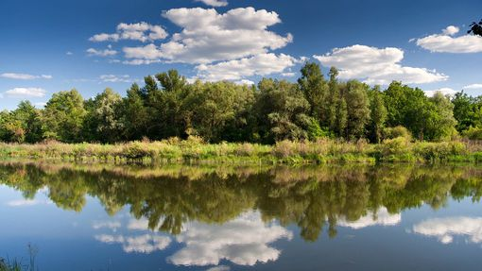
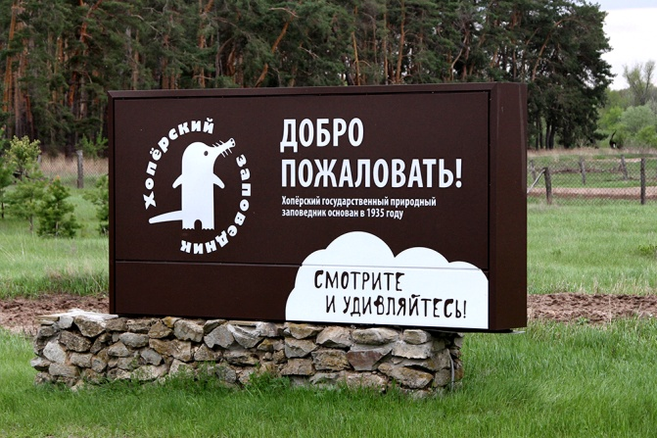
Хоперский государственный природный заповедник является природоохранным, научно-исследовательским и эколого-просветительским учреждением федерального значения. Заповедник основан в 1935-м году с целью разработки методов сохранения, восстановления и рационального природопользования экологических систем долины Хопра. Другой важнейшей задачей заповедника явилось сохранение и восстановление популяции Русской Выхухоли.
Находится заповедник в юго-восточной части Окско-Донской низменности, в долине реки Хопер, территориально расположен в восточной части Воронежской области в пределах трех административных районов: Новохоперского, Поворинского и Грибановского.
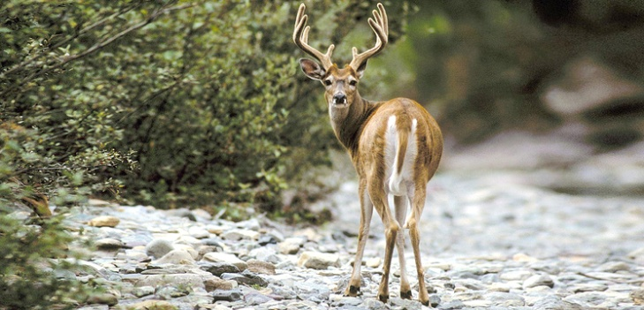
Территория заповедника вытянута на 50 км вдоль реки Хопер с севера на юг, ширина заповедного массива колеблется от 1,5 до 9 км. Общая площадь заповедника составляет 16,2 тыс. гектаров.
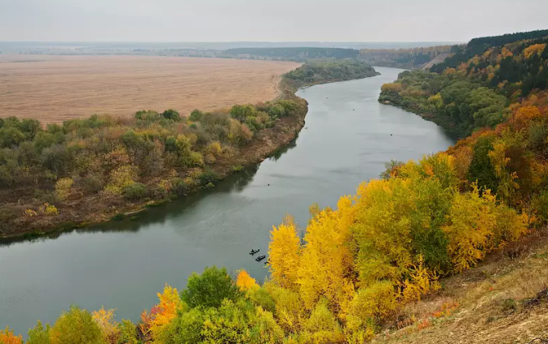
Около 80 % площади заповедника покрыто лесами, среди которых преобладают пойменные и нагорные дубравы 80-100-летнего возраста. Уникальны черноольшаники возрастом 70-90 лет. На правом берегу Хопра сохранились участки степи. Значительные площади заняты лугами.
Будучи расположенным в пойме р. Хопер, в паводок затапливается примерно 80% территории, что определяет характер развития природных комплексов в пойме. На заповедной территории расположено около 400 озер и стариц
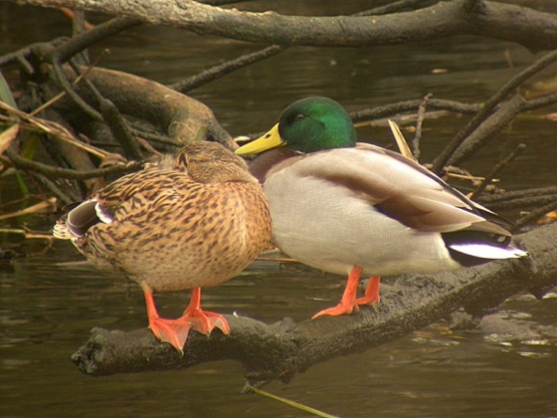
«Жемчужиной» заповедника является богатство флоры, видовой состав которой насчитывает около 1200 видов высших растений, что позволяет отнести заповедник к одному из самых богатых во флористическом отношении заповедников на равнинах Восточной Европы.
Весьма разнообразна фауна заповедника, в котором обитают лось, косуля, акклиматизированный пятнистый олень, кабан, волк, лисица, барсук, лесная куница. Занесенная в Красную Книгу РФ русская выхухоль является характерным, особо охраняемым обитателем заповедника.
Из 600 видов птиц России, в Хоперском заповеднике и его окрестностях обитает 236, из них 23 вида внесено в Красную книгу РФ, в том числе орлан-белохвост, сапсан, скопа, часто зимуют беркут и могильник, на пролете встречаются дрофа и стрепет.
Климат территории умеренно континентальный.
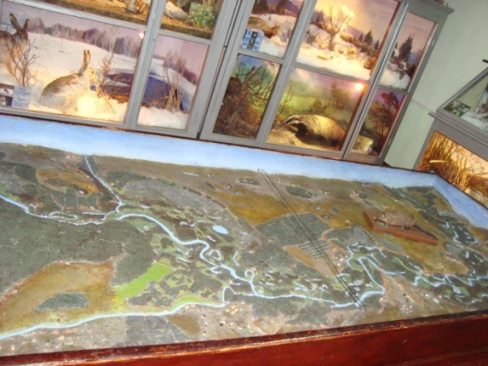
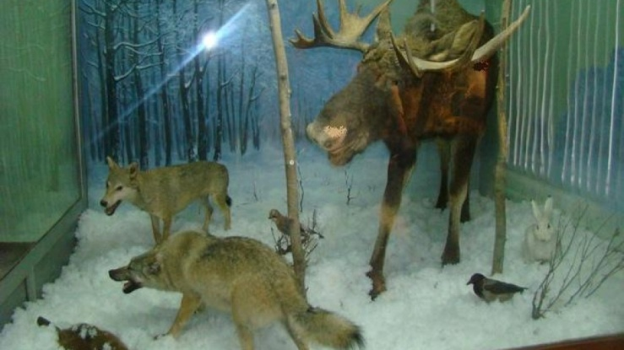
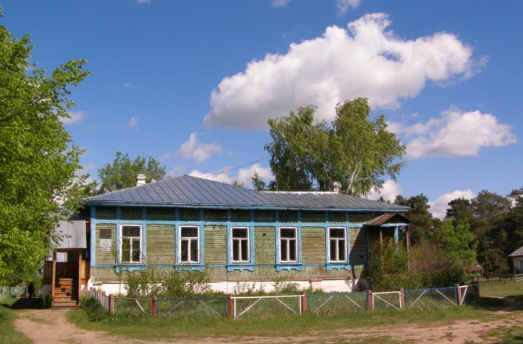
Музей природы Хоперского природного заповедника был создан в 1937 г. Экспозиция музея Природы играет роль своеобразного «окна в заповедную природу». Традиционно основное внимание в экспозиции уделено фауне охраняемой территории и о среде их обитания. Экспозиция расположена в здании, представляющем исторический интерес как типичный образец провинциальной деревянной архитектуры усадебного типа, построенном в 1890 году. В первом зале находится рельефная карта, с которой собственно и начинается экскурсия. Рельефная стол-карта заповедника была изготовлена в 1959 году и являлась уникальной для того времени. На ней представлена вся территория заповедника вместе с окружающими ландшафтами, рельеф долины среднего течения Хопра. Также в первом зале представлены околоводные и хищные виды животных и птиц, часть энтомологической коллекции (витрины: «Бобры», «Выхухоль», «Околоводные птицы», «Хищные птицы», «Мелкие куньи»).
Второй зал музея почти полностью посвящен копытным животным, заселившим территорию заповедника после введения заповедного режима. Биогруппы «Зубр», «Лось», «Пятнистые олени» и отдельные экспонаты –«Благородный олень», «Кабан» всегда вызывают повышенный интерес экскурсантов.
В музее можно увидеть практически всех животных и птиц, встречающихся на территории заповедника. В арсенале музея находится 317 чучел млекопитающих, птиц – 94, Насекомых – более 130 штук, пресмыкающиеся и рыбы.
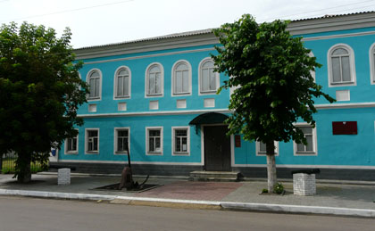
Новохоперский краеведческий музей. В Новохоперском краеведческом музее в каждом из шести залов обширной экспозиции представлен богатый материал, иллюстрирующий прошлое района. Музей расположен в центре города в красивом особняке – памятнике архитектуры XIX века. Дом помнит своих жителей. Сначала купцов, зажиточных горожан, а потом лидеров штаба Первой отдельной Чехословацкой бригады, сформированной в Новохоперске в 1943 году. Именно экспозиция, посвященная советско-чехословацкой дружбе, и стала родоначальницей нынешнего музея, начавшего работать с 1986 года.
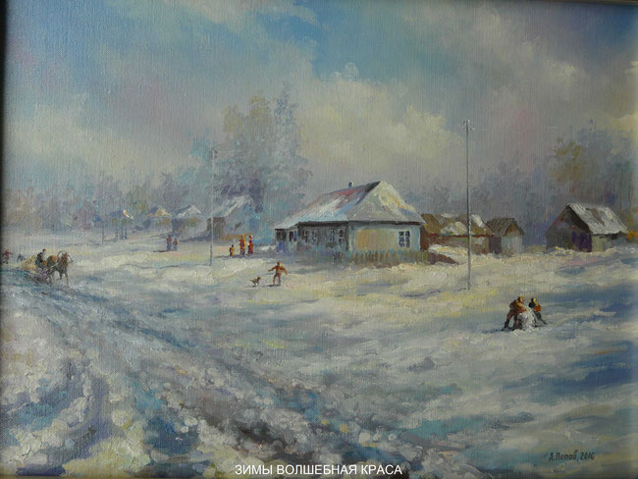
Каждому периоду истории в музее отведены отдельные залы. «Природа», «Хоперская старина», «Этнография», «История первой половины XX века», «Боевая слава», «Вторая половина XX века». Часто экспонатами становятся предметы старины, сохранившиеся в семьях новохоперцев.
Фонд музея пополняется и благодаря находкам ученых – участников археологического лагеря, вот уже несколько лет работающего на берегах реки Савала в летнее время. Богатая экспозиция в залах, посвященных Гражданской и Великой Отечественной войнам. В них представлены фотографии защитников родной земли, их письма, награды.
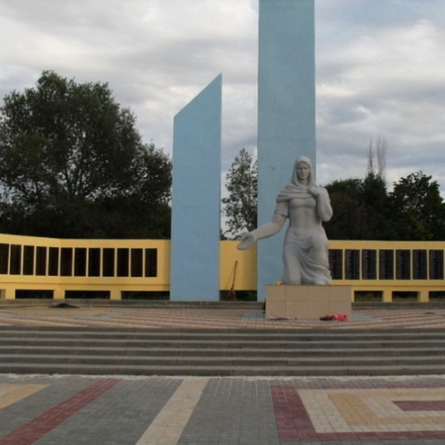
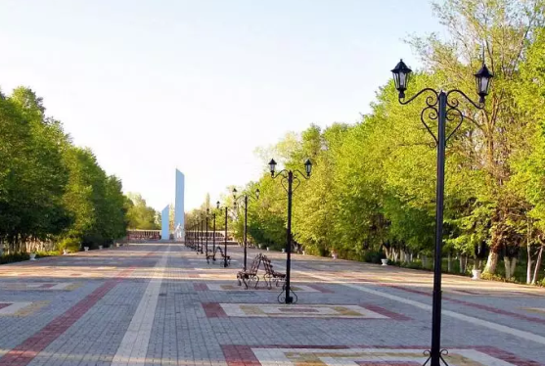
Парк Победы. В 1975 году в городе к 30-летию Победы был заложен парк и открыт мемориал. В городе Новохоперске есть парк Победы, где установлены мемориальные доски с именами погибших в годы Великой Отечественной Войны и памятник «Родина-Мать». Воинский мемориал. Именно сюда по традиции накануне Дня Победы приносят и возлагают цветы и венки ветераны, руководители и представители организаций, предприятий и ведомств, расположенных на территории города Новохоперска и поселка Новохоперского. В тот же день в Культурно-досуговом центре города Новохоперска проходит праздничное мероприятие, на которое приглашаются ветераны. В их адрес звучит много теплых и добрых слов, слов благодарности и пожелания здоровья. Вечером проходит ставшее уже традиционным молодежное факельное шествие, участники которого с зажженными факелами идут к памятнику «Родина-Мать». Затем проходят праздничные гуляния. Зрители любуются спортивно-музыкальным представлением и смотрят концерт и Салют Победы.
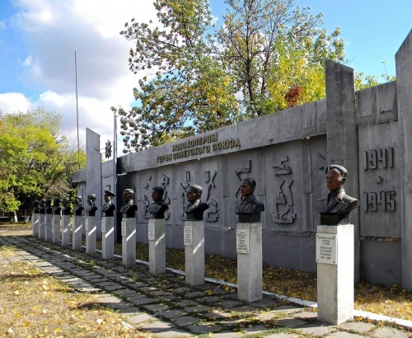
Аллея Славы, г. Новохоперск. За годы Великой Отечественной войны 12 воинам уроженцам Новохоперска и сел района – присвоено высокое звание Героя Советского Союза. А один из жителей стал полным кавалером ордена Славы. Летчик А. В. Иванов сделал более 250 боевых вылетов. В воздухе он находился свыше 10 тысяч часов. Именем Героя названа одна из улиц города. В 1975 году в городе к 30-летию Победы был заложен парк и открыт мемориал. А в год празднования 55-летия Победы в Новохоперске была создана Аллея Героев.
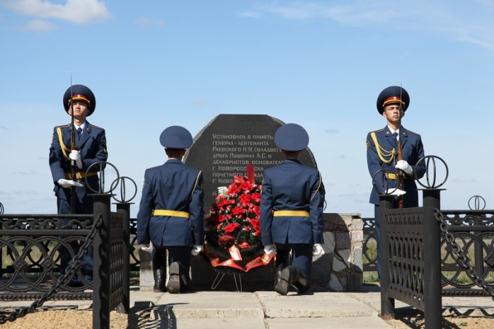
Памятник Н.Н. Раевскому. Николай Николаевич Раевский, сын героя войны 1812 года генерала Николая Раевского, родился 27 сентября 1801 года в Москве и умер 6 августа 1843 года в своем имении Красненькое Воронежской губернии. Он рано начал делать военную карьеру: в десять лет был определен на службу подпрапорщиком в Орловский пехотный полк, а боевое крещение получил в 11 лет в арьергардном бою у деревни Салтановки.
Николай Раевский проходил службу с 1812 по 1841 год на различных должностях. За участие в русско-турецкой войне 1828–1829 годов за отличие в службе ему присвоили чин генерал-лейтенанта.
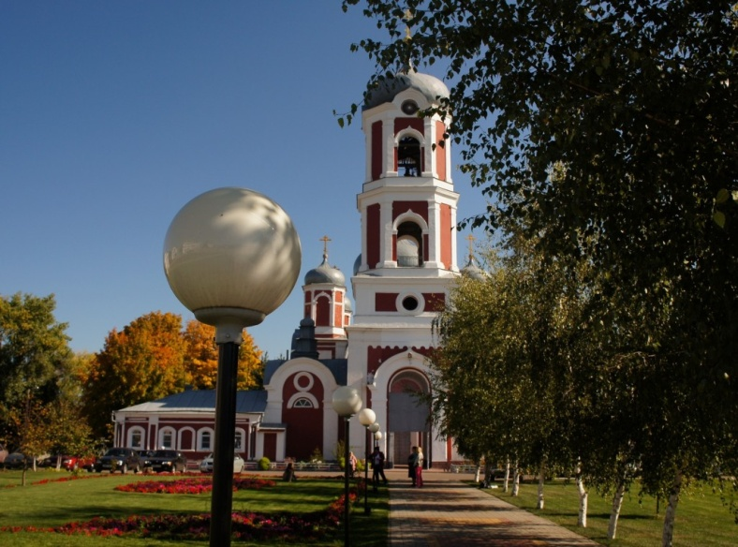
Храм в честь Воскресения Господня, г. Новохопёрск. История Собора, посвященного Воскресению Христа, начинается 10 (23) октября 1865 года. В этот день он был торжественно освящен Преосвященнейшим Серафимом, епископом Воронежским и Задонским. Само здание церкви выполнено в русском стиле, по проекту архитектора Константина Андреевича Тона. Основание храма представляет собой крестовокупольную форму, пять куполов, трехъярусная колокольня. Сегодня, также как и полторы сотни лет назад при основании храма, главной святыней храма считается список иконы Пресвятой Богородицы, называемой «Скоропослушница». Эта икона была привезена с Афона как раз в разгар строительства нового Собора в 1863 году. На сегодняшний прошло уже более 145 лет со дня основания этого великолепного Соборного храма.

4. ИНВЕСТИЦИИ
Инвестиционный климат Новохоперского муниципального района является одним из наиболее привлекательных в области. Сильными сторонами здесь является удобное географическое месторасположение, наличие свободных трудовых ресурсов, обеспеченность инженерными коммуникациями, развитая транспортная сеть, наличие крупных месторождений полезных ископаемых.

Рисунок 29. Объем инвестиций в основной капитал, тыс. руб.
Объём инвестиций в основной капитал вырос в 2015 г. в 1,8 раза по сравнению с 2014 г. и составил 1,224 млрд. рублей.
На территории Новохоперского муниципального района реализованы и реализуются такие масштабные инвестиционные проекты, как:
– УК «Агро-Инвест» (строительство промышленного элеватора с объёмом инвестиций 750 млн. рублей);
– ГК «Агроэко» (строительство свиноводческого комплекса мощностью 14000 тонн свинины в год в живом весе с объёмом инвестиций 2 млрд. рублей);
–ОАО «Елань-Коленовский сахарный завод» (модернизация производственных мощностей с объёмом инвестиций 1,936 млрд. рублей);
– ООО «УГМК-Холдинг» (проведение поисково–оценочных работ в Новохоперском муниципальном районе с объёмом инвестиций с объёмом инвестиций 1,832 млрд. рублей);
– ООО «АГРОЭКО-ВОРОНЕЖ» (строительство дополнительной площадки откорма под будущие свинокомплексы с объёмом инвестиций с объёмом инвестиций 788,2 млн. рублей);
– ООО «АГРОЭКО-ВОРОНЕЖ» (строительство свиноводческого комплекса мощностью 7000 тонн свинины в год в живом весе с объёмом инвестиций 1,387 млрд. рублей).

4.1. Инвестиционные проекты

4.1.1. Реализованные на территории района
1. Строительство промышленного элеватора
Инициатор проекта | УК «Агро-Инвест»  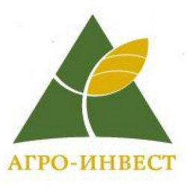
Краткая информация о компании | Компания АГРО-Инвест была основана в 2006 году. Компания занимается выращиванием зерновых и масличных культур, а также овощей в Воронежской, Курской, Липецкой и Тамбовской областях России и является лидирующей в Центрально-Черноземном регионе.  В АГРО-Инвест работает более 1500 сотрудников. Головной офис компании находится в Воронеже, а также есть представительства в Москве и регионах. В АГРО-Инвест работает международная команда специалистов в области агробизнеса.
Страны-инвесторы | Россия
Муниципальный район | Новохоперский
Место реализации | Воронежская область, Новохоперский район
Объем инвестиций (общий запланированный) | 750 млн.руб.
Рабочие места (запланированные) | 40
Период реализации проекта | 2009-2010
Отрасль | Хранение и переработка зерновых культур
Статус проекта | Реализованный

2. Строительство свиноводческого комплекса мощностью 14000 тонн свинины в год в живом весе
Инициатор проекта | ГК «АГРОЭКО»
Краткая информация о компании | ГК АГРОЭКО – крупнейшее свиноводческое предприятие Воронежской области.  Пять современных комплексов работают в Новохоперском,  Павловском, Калачеевском и Таловском районах, где также расположен высокотехнологичный комбикормовый завод с элеватором.  на производстве используются новейшие технологии и оборудование,  применяется высокопродуктивная генетика.
Краткое описание инвестиционного проекта | Создание с нуля современного производства свинины; создание нуклеуса; создание станции искусственного осеменения и здания для карантинирования животных.
Страны-инвесторы | Россия
Муниципальный район | Новохоперский
Место реализации | Воронежская область, Новохоперский район
Объем инвестиций (общий запланированный) | 2 млрд. рублей
Рабочие места (запланированные) | 130
Период реализации проекта | 2011-2012
Отрасль | Сельское хозяйство (свиноводство)
Статус проекта | Реализованный

4.1.2. Реализующиеся на территории района
- Модернизация производственных мощностей ОАО «Елань-Коленовский сахарный завод»
Инициатор проекта | ОАО «Елань-Коленовский сахарный завод»
Краткая информация о компании | АО «Елань-Коленовский сахарный завод» (входит в структуру агрохолдинга Продимекс) – предприятие, которое занимается производством сахарного песка из свёклы.  Агрохолдингу «Продимекс» принадлежит более 600 тысяч гектаров земель, расположенных в 8-и лучших сельскохозяйственных регионах: Воронежской, Белгородской, Курской, Тамбовской и Пензенской областях, Краснодарском и Ставропольском краях, Республике Башкортостан. Благодаря этому, сельскохозяйственные подразделения компании за год выращивают более 3,5 миллионов тонн сахарной свеклы и свыше полумиллиона тонн зерновых.
Страны-инвесторы | Россия
Муниципальный район | Новохоперский
Место реализации | Воронежская обл., Новохоперский р-н, п.г.т. Елань-Коленовский, проспект Кольцова, д.1
Объем инвестиций (общий запланированный) | 1,936 млрд. рублей
Период реализации проекта | с 2010 г.
Отрасль | производство сахара
Статус проекта | Реализуемый
- Проведение поисково – оценочных работ в Новохоперском муниципальном районе
Инициатор проекта | ООО «УГМК-Холдинг»
Краткая информация о компании | Российская металлургическая компания, первый по величине производитель меди в России. УГМК объединяет активы более 40 предприятий, расположенных в 11 регионах России[5]. Компания выпускает медный электролитический порошок, изделия из порошка, медную катанку, прокат цветных металлов, химическую продукцию, кабельную продукцию, товары народного потребления (посуда, столовые приборы, подстаканники) и т. д.
Страны-инвесторы | Россия
Муниципальный район | Новохоперский
Место реализации | Воронежская область, Новохоперский район, Новопокровского сельское поселение
Объем инвестиций (общий запланированный) | 1,832 млрд. руб.
Рабочие места (запланированные) | 26
Период реализации проекта | Начало – 26 июля 2012 года  Окончание – 25 июля 2017 года
Отрасль | Горнодобывающая промышленность
Статус проекта | Реализуемый

3. Строительство дополнительной площадки откорма под будущие свинокомплексы
Инициатор проекта | ООО «АГРОЭКО-ВОРОНЕЖ»
Краткая информация о компании | ГК АГРОЭКО – крупнейшее свиноводческое предприятие Воронежской области.  Пять современных комплексов работают в Новохоперском,  Павловском, Калачеевском и Таловском районах, где также расположен высокотехнологичный комбикормовый завод с элеватором.  на производстве используются новейшие технологии и оборудование,  применяется высокопродуктивная генетика.
Страны-инвесторы | Россия
Муниципальный район | Новохоперский
Место реализации | Воронежская область, Новохоперский район, Троицкое сельское поселение
Объем инвестиций (общий запланированный) | 788,2 млн.руб.
Рабочие места (запланированные) | 36
Период реализации проекта | 2015-2016
Отрасль | Сельское хозяйство (свиноводство)
Статус проекта | Реализуемый

- Строительство свиноводческого комплекса мощностью 7000 тонн свинины в год в живом весе
Инициатор проекта | ООО «АГРОЭКО-ВОРОНЕЖ»
Краткая информация о компании | ГК АГРОЭКО – крупнейшее свиноводческое предприятие Воронежской области.  Пять современных комплексов работают в Новохоперском,  Павловском, Калачеевском и Таловском районах, где также расположен высокотехнологичный комбикормовый завод с элеватором.  на производстве используются новейшие технологии и оборудование,  применяется высокопродуктивная генетика.
Страны-инвесторы | Россия
Муниципальный район | Новохоперский
Место реализации | Воронежская область, Новохоперский район, Троицкое сельское поселение
Объем инвестиций (общий запланированный) | 1,387 млрд. руб.
Рабочие места (запланированные) | 55
Период реализации проекта | 2015-2016
Отрасль | Сельское хозяйство (свиноводство)
Статус проекта | Реализуемый

4.1.3. Перспективные инвестиционные проекты (предложения), инвесторы и источники по которым не определены
1. Строительство жилых домов в районе больнично – поликлинического комплекса в г. Новохоперске
Отраслевая принадлежность | Строительство
Место реализации | Новохоперский муниципальный район
Объём инвестиций | 100 млн.рублей
Краткое описание проекта | Реализация мероприятия позволит ввести в эксплуатацию 4500 кв. м. жилья, что снимет проблему обеспечения жильем молодых семей и молодых специалистов, привлекаемых для работы в район.

2. Строительство базы отдыха на берегу реки Хопер
Отраслевая принадлежность | Строительство  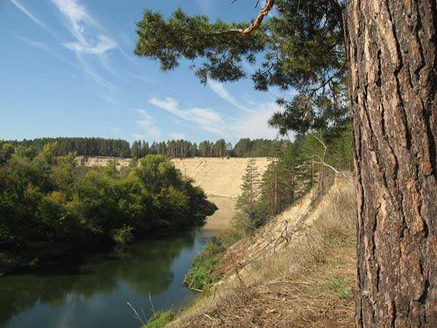
Место реализации | Новохоперский муниципальный район
Объём инвестиций | 150 млн. рублей
Краткое описание проекта | Обеспечение активного отдыха, организация экскурсионной деятельности по историческим и памятным местам муниципального района для населения района, области, России. База отдыха рассчитана на 100 мест.

- Развитие придорожного сервиса на автомагистрали Елань – Колено - Новохоперск
Отраслевая принадлежность | Строительство
Место реализации | Новохоперский муниципальный район
Объём инвестиций | 50 млн. рублей
Краткое описание проекта | Строительство объектов придорожного сервиса:  гостиницы на 50 мест, кафе на 40 посадочных мест, минимаркета с торговой площадью 100 кв. м., сауны на 10 человек, парикмахерской, автосервиса с полным набором услуг.

4.2. Инвестиционно-привлекательные земельные участки и площадки
4.2.1. Государственные
Земельный участок № 1. Размещение промышленного производства
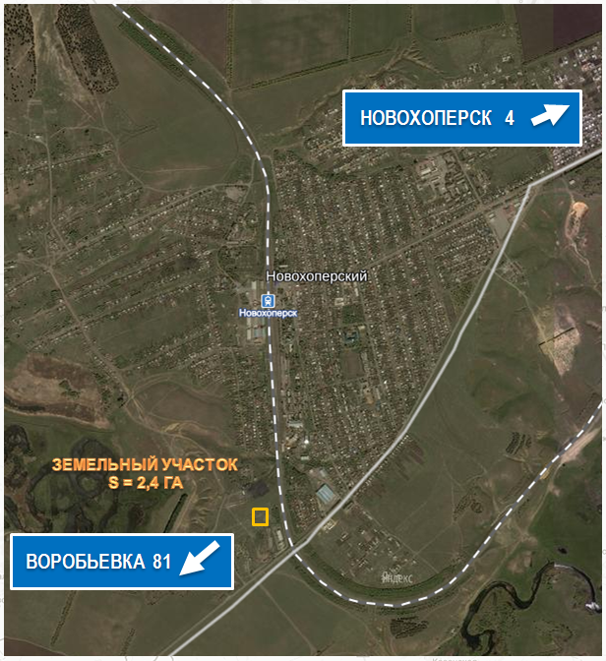
- Общая площадь земельного участка 2,4 Га.
- Земли с целевым использованием – размещение промышленного производства, категория земель – земли населенных пунктов
- Государственная неразграниченная собственность
- Земельный участок свободен от застроек
- Приобретение в собственность
- Электроснабжение – ВЛ-10 кВ
- Газоснабжение – 6 Мпа, d=159 мм
- Водоснабжение – 2 атм. – 20 куб.м/ч, d=100 мм
- Канализация в 700 м, очистных сооружений нет
- Железнодорожная ветка в 300 м
- Автодорога «Калач – Новохоперск» в 100 м
ГЕОГРАФИЧЕСКОЕ ПОЛОЖЕНИЕ

Земельный участок является муниципальной собственностью находится по адресу: Воронежская область, Новохоперский район, п. Новохоперский, Железнодорожная пл., 2а.
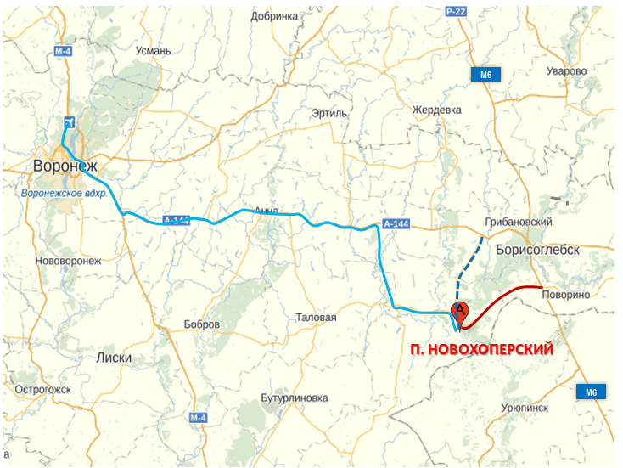
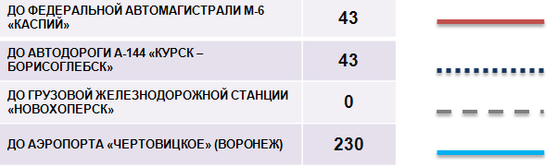

МЕСТОРАСПОЛОЖЕНИЕ ПЛОЩАДКИ
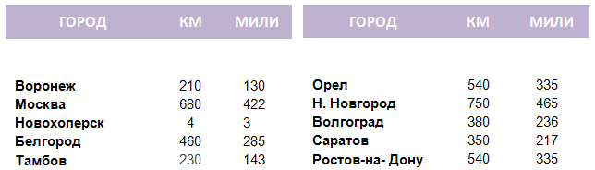

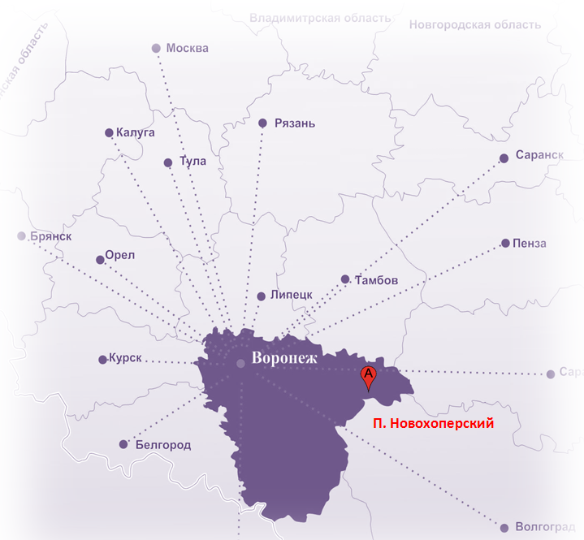

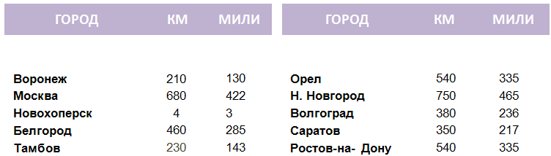
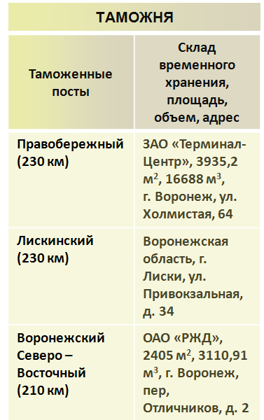
В 100 м от границы участка проходит автодорога с твердым покрытием «Калач – Новохоперск». Участок находится на удалении от автодороги от трассы федерального значения М6 «Каспий» - 43 км, М4 «ДОН» – 150 км.

АВТОМОБИЛЬНАЯ ДОРОГА
Участок удален от полосы отвода железной дороги на расстояние 300 м. Терминал разгрузки – станция «Новохоперск».

ЖЕЛЕЗНАЯ ДОРОГА
Есть водовод, мощность при давлении 2,0 атм. – 20 куб. м/час, материал труб – асбест, d=100 мм. Точка подключения в 1000 м. Канализация на расстоянии 700 м. необходимость строительства напорного и самотечного канализационного коллектора с установкой насосной станции. Очистных сооружений нет.

ВОДОСНАБЖЕНИЕ И КАНАЛИЗАЦИЯ
Газопровод высокого давления 6МПа, d=159 мм. На удалении 1100 м существует точка подключения.

ГАЗОСНАБЖЕНИЕ
ВЛ-10 кВ. ТП на участке отсутствует. Точка подключения на удалении 30 м.

ЭЛЕКТРОСНАБЖЕНИЕ
Рельеф земельного участка спокойный, заболоченность отсутствует, удаленность земельного участка от лицензированного полигона ТБО 7 км, ограничения использования земельного участка (санитарно-защитные зоны, охранные зоны) отсутствуют.
отсутствуют.
ПРОЧЕЕ
ИНЖЕНЕРНАЯ ИНФРАСТРУКТУРА

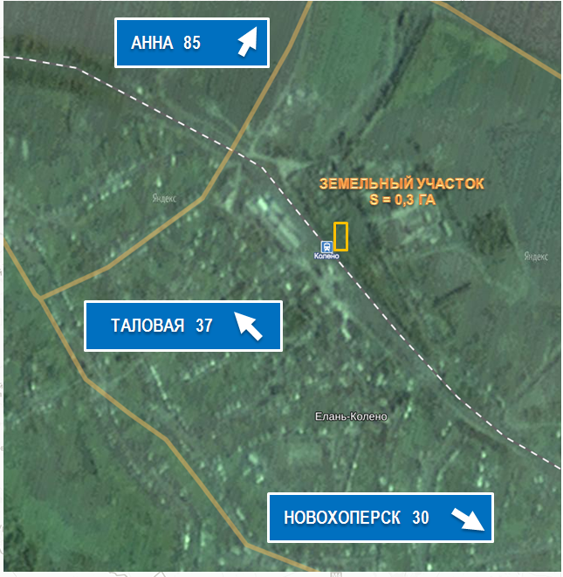
Земельный участок № 2. Размещение промышленного производства.

Общая площадь земельного участка 0,3 Га.
Земли с целевым использованием – размещение промышленного производства, категория земель – земли населенных пунктов
Государственная неразграниченная собственность
Земельный участок свободен от застроек
Приобретение в собственность
Энергоснабжение – ВЛ-0,4 кВ от ТП 1/1 – 10 кВ
Газоснабжение – 12МПа, d=89 мм, в 700 м
Водовод 2 атм. – 20 куб.м/ч d=100 мм в 200 м
Канализации и очистных сооружений нет
Участок примыкает к железнодорожной станции
Автодорога в 150 м
ГЕОГРАФИЧЕСКОЕ ПОЛОЖЕНИЕ
Земельный участок является муниципальной собственностью находится по адресу: Воронежская область, Новохоперский район, с. Елань-Колено, ул. Нагорная , 14.

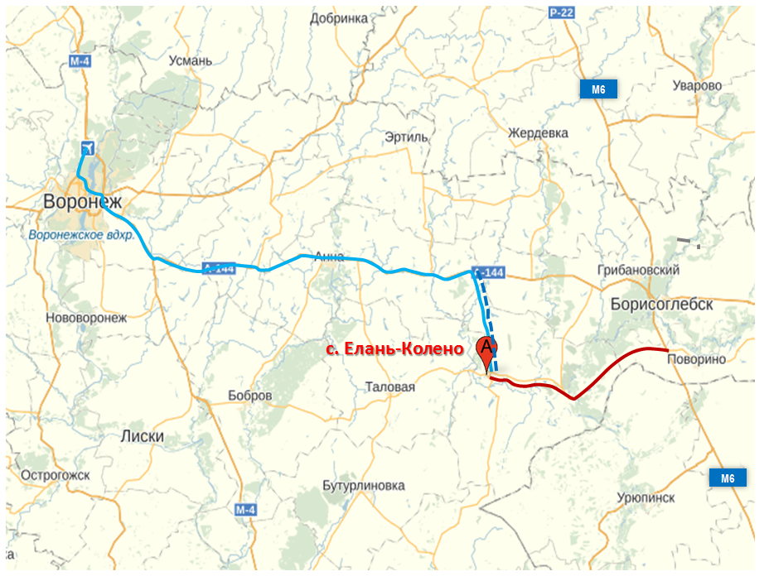
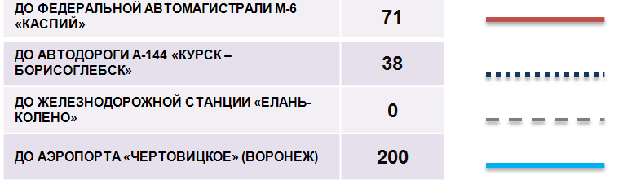

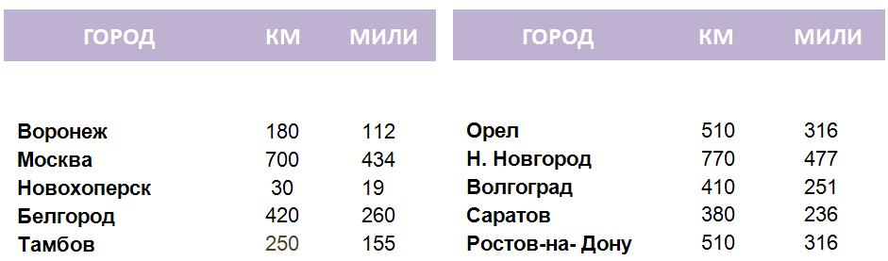
МЕСТОРАСПОЛОЖЕНИЕ ПЛОЩАДКИ

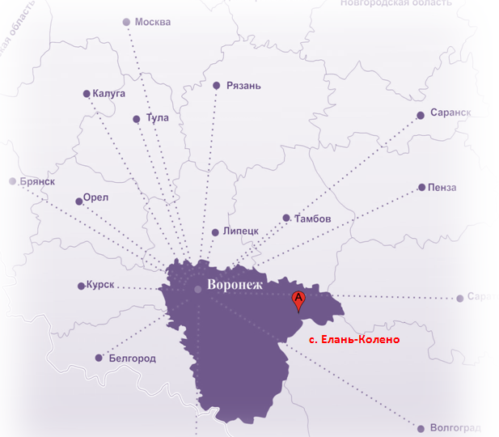

ИНЖЕНЕРНАЯ ИНФРАСТРУКТУРА
ПРОЧЕЕ
ЭЛЕКТРОСНАБЖЕНИЕ
ВЛ-0,4кВ от КТП 1/1-10 кВ. ТП на участке отсутствует. Точка подключения на удалении 250м.

Рельеф земельного участка спокойный, заболоченность отсутствует, удаленность земельного участка от лицензированного полигона ТБО 30 км, ограничения использования земельного участка (санитарно-защитные зоны, охранные зоны) отсутствуют.

ГАЗОСНАБЖЕНИЕ
Газопровод высокого давления 12МПа d=89 мм, среднего давления – 6Мпа, d=159 мм. На удалении 700 м существует точка подключения.

ВОДОСНАБЖЕНИЕ И КАНАЛИЗАЦИЯ

ТАМОЖНЯ
Есть водовод, мощность при давлении 2,0 атм. – 20 куб. м/час, материал труб – чугун, d=100 мм. Точка подключения в 200 м. Канализации и очистных сооружений нет.

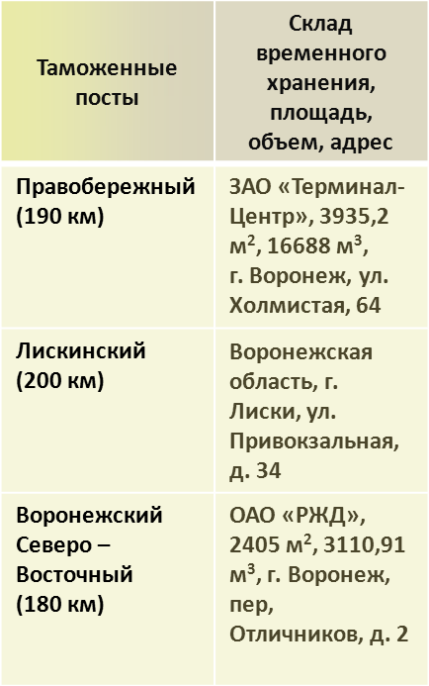
ЖЕЛЕЗНАЯ ДОРОГА

Участок примыкает к железнодорожной станции «Елань-Колено». Терминал разгрузки – станция «Новохоперск» в 35 км.

АВТОМОБИЛЬНАЯ ДОРОГА
В 150 м от границы участка проходит автодорога с твердым покрытием. Участок находится на удалении от автодороги А-144 «Курск-Борисоглебск» в 38 км, от трассы федерального значения М6 «Каспий» - 71 км, М6 «ДОН» – 100 км.

Наименование объекта |  | Земельный участок №3
Характеристика земельного участка | Кадастровый номер | –
 | Площадь, га, общая | 6 га
 | Площадь, га, свободная | 6 га
 | Категория земель | Земли населённых пунктов
 | Целевое использование | Промышленное производство
 | Форма собственности на землю | Не разграничена
 | Варианты приобретения | Предоставление в аренду
 | Железнодорожная ветка, удаленность | В 170 м. находится автодорога с твердым покрытием. Железнодорожная станция в 5000 м.
Инженерная инфраструктура | Газ | От земельного участка до газопровода (труба Ф-57 мм., давление 0,6 мПа) 60-70 м.
 | Электроэнергия | В 20-40 м. от земельного участка имеется электролиния ВЛ 10 кВ.
 | Водоснабжение | Глубина залегания подземных вод 80-100 м. Городская водопроводная сеть Ф 100 на расстоянии 500 м., давление 1,2 кг/см²
 | Канализация | нет
 | Очистные сооружения | 700 м3/час на расстоянии 3000-3500 м.
 | Телекоммуникационные системы | Теле 2, МТС, Билайн, Ростелеком
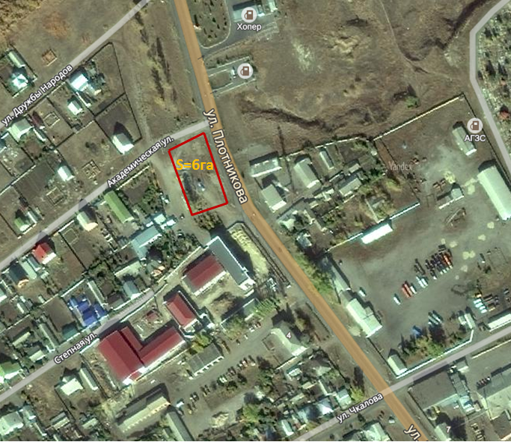
Земельный участок расположен по адресу: Воронежская область, Новохоперский район,
г. Новохоперск, ул. Плотникова
Наименование объекта |  | Земельный участок №4
Характеристика земельного участка | Кадастровый номер | –
 | Площадь, га, общая | 0,511 га
 | Площадь, га, свободная | 0,511 га
 | Категория земель | Земли населённых пунктов
 | Целевое использование | Размещение объектов торговли, общественного питания и бытового обслуживания
 | Форма собственности на землю | Не разграничена
 | Варианты приобретения | Предоставление в аренду
 | Транспортная инфраструктура | В 100 м находится автодорога с твердым покрытием
Инженерная инфраструктура | Газ | От земельного участка до газопровода: труба Ф57 мм., давление 0,6 мПа - 60-70 м; труба Ф 426 мм., давление 1,2 мПа - 60-70 м
 | Электроэнергия | В 20-40 м. от земельного участка имеется электролиния ВЛ 10 кВ
 | Водоснабжение | Городская система водоснабжения, трубопровод Ф110, давление 1,5 кг/см2. Глубина залегания подземных вод 50-100 м.
 | Канализация | Самотечный канализационный коллектор Ф250 - 600
 | Очистные сооружения | 700 м3/час расстояние 3500-4000 м
 | Телекоммуникационные системы | Теле 2, МТС, Билайн, Ростелеком
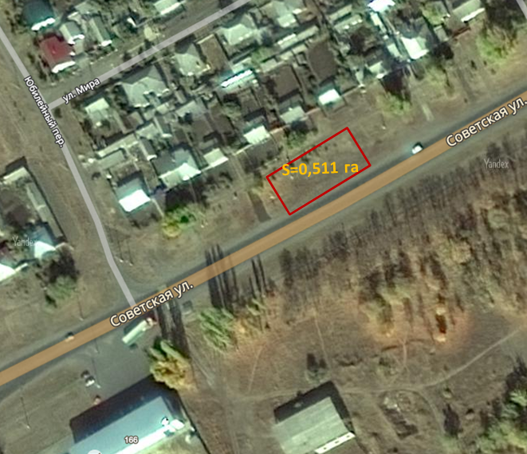
Земельный участок расположен по адресу: Воронежская область, Новохоперский район,
г. Новохоперск, ул. Советская, 164
Наименование объекта |  | Земельный участок №5
Характеристика земельного участка | Кадастровый номер | –
 | Площадь, га, общая | 3 га
 | Площадь, га, свободная | 3 га
 | Категория земель | Земли населённых пунктов
 | Целевое использование | Для размещения мини - нефте - перерабатывающего завода
 | Форма собственности на землю | Не разграничена
 | Варианты приобретения | Предоставление в аренду
 | Транспортная инфраструктура | Удаленность от полосы отвода ЮВЖД - 1000 м. Удаленность от автодороги - 1500 м
Инженерная инфраструктура | Газ | От земельного участка до газопровода (труба Ф-57 мм., давление 0,6 мПа) 150-170 м
 | Электроэнергия | В 120-140 м. от земельного участка имеется электролиния ВЛ 10 кВ
 | Водоснабжение | Глубина залегания подземных вод 50-100 м
 | Канализация | нет
 | Очистные сооружения | нет
 | Телекоммуникационные системы | Теле 2, МТС, Билайн, Ростелеком
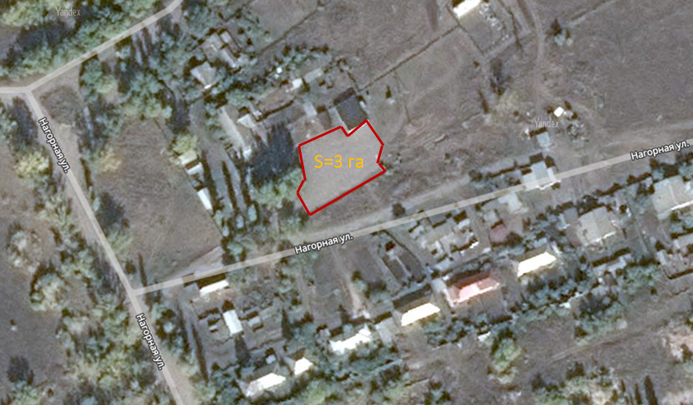
Земельный участок расположен по адресу: Воронежская область, Новохоперский район,
с. Е-Колено, ул. Нагорная

5. ПЕРЕЧЕНЬ НОРМАТИВНЫХ ПРАВОВЫХ АКТОВ, РЕГЛАМЕНТИРУЮЩИХ ИНВЕСТИЦИОННЫЙ ПРОЦЕСС НА ТЕРРИТОРИИ МУНИЦИПАЛЬНОГО РАЙОНА

5.1. Программы, действующие в муниципальном районе (федеральные, региональные, местные)
В 2015 году Новохоперский муниципальный район участвовал в следующих государственных программах:
– ГП ВО «Обеспечение доступным и комфортным жильем и коммунальными услугами населения Воронежской области»:
- Реконструкция и строительство объектов водоснабжения городского поселения – город Новохоперск. – 29,0 млн. руб. Разработана проектно сметная документация, получено положительное заключение госэкспертизы
- Субсидии на обеспечение жильем молодых семей – 2,35 млн. руб.
7 семей улучшили жилищные условия.
– ГП «Энергоэффективность и развитие энергетики»:
- Финансирование расходов на уличное освещение- 9,6 млн. руб.
– ГП ВО «Содействие развитию муниципальных образований и местного самоуправления»:
- Благоустройство мест массового отдыха - 2,8 млн. руб. Проведено устройство тротуаров в с. Троицкое.
- Благоустройство мест массового отдыха – 14,2 млн. руб., Проведено благоустройство парка в с. Ярки.
– ГП ВО «Развитие сельского хозяйства, производство пищевых продуктов и инфраструктуры агропромышленного рынка»:
- Субсидии на улучшение жилищных условий граждан, проживающих в сельской местности, в т.ч молодых семей – 1,8 млн. руб., 2 молодые семьи улучшили жилищные условия.
- Мероприятия на развитие сети плоскостных сооружений в сельской местности – 3,2 млн. руб. Строительство спортивной площадки в с. Троицкое.
– ГП ВО «Развитие физической культуры и спорта» - 4,5 млн. руб.
- Построена пришкольная спортивная площадка в п. Михайловка.
– ОП ВО «Развитие образования» - 121,1млн. руб.
- Строительство детского сада на 280 мест в г. Новохоперске.
–ГП РФ «Развитие промышленности и повышение её конкурентоспособности» - 6,6 млн. руб.
- Закуплено 4 автобуса.
– ГП ВО «Доступная среда» - 688,8 тыс. руб.
- Адаптация зданий приоритетных культурно-зрелищных, библиотечных и музейных учреждений и прилегающих к ним территорий для беспрепятственного доступа инвалидов и других маломобильных групп населения. Оснащение и приобретение специального оборудования для организации доступа инвалидов к произведениям культуры и искусства библиотечным фондам и информации в доступных форматах.
– ГП ВО «Развитие культуры и туризма»- 141,9 тыс. руб.
- Мероприятия по подключению общедоступных библиотек Новохоперского района к сети Интернет и развитие системы библиотечного дела.
Таблица 23. Реестр муниципальных программ
№ п/п | Наименование Программы | Срок реализации Программы | Объемы финансирования Программы, тыс. рублей
1 | Развитие образования Новохоперского муниципального района | 2014-2019 гг. | 2577720,40
2 | Обеспечение доступным и комфортным жильем, коммунальными услугами населения Новохоперского муниципального района | 2014-2019 гг. | 5500,00
3 | Культура Новохопёрского муниципального района | 2014-2019 гг. | 44645,90
4 | Развитие физической культуры и спорта Новохоперского муниципального района на 2014-2019 годы | 2014-2019 гг. | 10617,70
5 | Охрана окружающей среды, воспроизводство и использование природных ресурсов | 2014-2019 гг. | 75164,50
6 | Обеспечение общественного порядка и противодействие преступности | 2014-2019 гг. | 42,00
7 | Экономическое развитие | 2014-2019 гг. | 42782,00
8 | Развитие агропромышленного комплекса и инфраструктуры агропромышленного рынка Новохоперского муниципального района | 2014-2019 гг. | 128455,30
9 | Энергосбережение и повышение энергетической эффективности в Новохоперском муниципальном районе на 2014-2019 годы | 2014-2019 гг. | 6658,60
10 | Управление муниципальным имуществом и земельными ресурсами | 2014-2019 гг. | 15116,10
11 | Управление муниципальными финансами, создание условий для эффективного и ответственного управления муниципальными финансами, повышение устойчивости бюджета Новохоперского муниципального района | 2014-2019 гг. | 219893,00
12 | Муниципальное управление и гражданское общество Новохоперского муниципального района | 2014-2019 гг. | 278363,60

5.2. Меры поддержки малого и среднего бизнеса
По вопросам оказания государственной поддержки субъектам малого и среднего предпринимательства.
В целях осуществления инвестиционной деятельности администрацией Новохоперского муниципального района приняты нормативные правовые акты:
- Подготовлено распоряжение №567 от 02.12.2013г о создании рабочей группы по внедрению стандарта деятельности органов местного самоуправления Новохоперского муниципального района Воронежской области по обеспечению благоприятного инвестиционного климата.
- Распоряжением администрации Новохоперского муниципального района № 568 от 02.12.2013г. утверждена дорожная карта по внедрению стандарта деятельности органов местного самоуправления Новохоперского муниципального района Воронежской области по обеспечению благоприятного инвестиционного климата.
- Постановлением администрации Новохоперского муниципального района №785 от 30.12.2013г. утвержден План создания инвестиционных объектов и объектов инфраструктуры в Новохоперском муниципальном районе Воронежской области.
- Постановлением администрации Новохоперского муниципального района №768 от 23.12.2013г. утверждено Положение об инвестиционной деятельности на территории Новохоперского муниципального района.
- Постановлением администрации Новохоперского муниципального района №772 от 24.12.2013г утвержден регламент сопровождения инвестиционных проектов по принципу «одного окна» в Новохоперском муниципальном районе.
- Постановлением администрации Новохоперского муниципального района № 771 от 24.12.2013г. утверждена инвестиционная декларация Новохоперского муниципального района.
- Распоряжением администрации Новохоперского муниципального района № 570 от 06.12.2013г. создана Экспертная группа по повышению инвестиционного потенциала.

6. КОНТАКТНАЯ ИНФОРМАЦИЯ

Администрация Новохоперского муниципального района:
Воронежская область, г. Новохоперск, ул. Советская 14

Контактное лицо:
Заместитель главы администрации
Дмитриенко Иван Петрович
тел.:8 (47353) 3-10-81, e-mail: economiks17@mail.ru

